JELGAVAS TEHNIKUMS
Toms Renarts Ozols
Finanšu palīgu aplikācija “FinPal”
Kvalifikācijas darbs kvalifikācijas ieguvei programmēšanas tehniķis
Darba izpildītājs: 410. gr. izgl. T. R. Ozols
paraksts, datums
Jelgava 2024
ANOTĀCIJA

Ozols T.R. Finanšu palīgu aplikācija “FinPal” kvalifikācijas darbs. Jelgava: JT, 2024. x lpp., x att., x tab., x bibl. nos., x pielikumi.
Šī darba mērķis ir izveidot tīmekļa lietojumprogrammu, kas palīdz organizēt savus finansējuma sarakstus, preču sarakstus, kā arī izmantot rīkus kā valūtas konvertors, kas kopā ir savienots ar valūtas kursiem un akciju tirgus grafiku, kas viss tiek saglabāts datubāzē.

Programma tiek izstrādāta izmantojot modernās tīmekļa tehnoloģijas: HTML, CSS un JavaScript priekšējā interfeisa izveidei, un PHP aizmugures servera funkcionalitātei. Datu glabāšanai un pārvaldībai tiek izmantota MySQL datu bāze. Projektā ir ieviesti vairāki papildu rīki, tostarp valūtas konvertors ar reāllaika kursiem, akciju tirgus grafiki un nodokļu kalkulators. Lietojumprogramma nodrošina responsive dizainu, kas darbojas gan galddatoros, gan mobilajās ierīcēs.

ANNOTATION

Ozols T.R. Financial Assistant Application "FinPal" qualification work. Jelgava: JT, 2024. x pages, x figures, x tables, x bibliographic references, x appendices.
The aim of this work is to develop a web application that helps organize financial lists, product lists, as well as utilize tools such as a currency converter, which is connected to currency exchange rates and stock market charts, all of which is stored in a database.

The application is developed using modern web technologies: HTML, CSS and JavaScript for creating the front-end interface, and PHP for back-end server functionality. A MySQL database is used for data storage and management. The project implements several additional tools, including a currency converter with real-time exchange rates, stock market charts, and a tax calculator. The application provides a responsive design that works on both desktop and mobile devices.

SATURS
IEVADS 9
Akronīmi un saīsinājumi 11
1. Uzdevuma Nostādne 12
1.1. Līdzīgu produktu izpētes apraksts: 12
2. Prasību specifikācija 17
2.1. Ievads 17
2.1.1. Dokumenta nolūks 17
2.1.2. Darbības sfēra 17
2.1.3. Definīcijas 17
2.1.4. Dokumenta pārskats 17
2.2. Vispārīgs apraksts 17
2.2.1. Produkta perspektīva 17
2.2.2. Produkta funkcijas 18
2.2.3. Lietotāja raksturiezīmes 18
2.2.4. Vispārējie ierobežojumi 18
2.3. Funkcionālās prasības 19
2.3.1. Lietotāja autentifikācija 19
2.3.2. Preču saraksta veidošana 21
2.3.3. Finanšu sarakstu organizēšana: 22
2.4. Nefunkcionālās prasības 25
2.4.1. Navigācijas josla 25
2.4.2. Lietotāju datu drošība 25
3. Izmantotās tehnoloģijas 32
3.1. Programmas izstrādes vides iekārtošana 32
3.1.1. JavaScript: 32
3.1.2. PHP: 32
3.1.3. CSS: 32
3.1.4. HeidiSQL: 32
3.1.5. Visual Studio IDE: 32
3.1.6. MariaDB: 32
3.1.7. XAMPP: 33
3.1.8. Git un versiju kontrole: 33
3.2. Sistēmas struktūras modelis 33
4. Produkta izstrāde 35
4.1. Produkta maketa veidošana 35
4.1.1. Sākumekrāna skats 35
4.2. ER modelis 35
4.3. Datu plūsmas modelis 35
5. Testēšana 36
5.1. Ievads 36
5.2. Testēšanas kritēriji 36
5.3. Testēšanas veidi un rīki 36
5.4. Reģistrācijas funkcionalitātes testēšana 36
5.4.2. Testa izpilde 36
5.5. Pierakstīšanās lapas funkciju testēšana 37
5.5.1. Testa mērķis 37
5.5.2. Testa izpilde 37
5.6. Galvenās lapas funkcionalitātes testēšana 38
5.6.1. Testa mērķis 38
5.6.2. Testa izpilde 38
5.7. Profila pārvaldības funkcionalitātes testēšana 39
5.7.1. Testa mērķis 39
5.7.2. Testa izpilde 39
5.8. Valūtas konvertora testēšana 40
5.8.1. Testa mērķis 40
5.8.2. Testa izpilde 40
5.9. Investīciju lapas funkcionalitātes testēšana 41
5.9.1. Testa mērķis 41
5.9.2. Testa izpilde 41
5.10. Navigācijas joslas testēšana 42
5.10.1. Testa mērķis 42
5.10.2. Testa izpilde 42
6. Lietotāja ceļvedis 44
Secinājumi un priekšlikumi 45
Izmantoto avotu saraksts 46
Pielikumi 47
1. pielikums auth.js 48
2. pielikums login.html 50
3. pielikums register.html 51
4. pielikums css.css 52
5. pielikums home.css 56
6. pielikums investments.css 58
7. pielikums mconvert.css 61
8. pielikums profile.css 64
9. pielikums home.html 66
10. pielikums investments.html 67
11. pielikums mconvert.html 69
12. pielikums profile.html 71
13. pielikums home.js 72
14. pielikums home.html 74
15. pielikums mconvert.js 76
16. pielikums profile.js 80
17. pielikums add_finance_entry.php 82
18. pielikums connection.php 83
19. pielikums create_tab.php 84
20. pielikums get_profile.php 85
21. pielikums load_tabs.php 86
22. pielikums login.php 87
23. pielikums logout.php 88
24. pielikums profile.php 89
25. pielikums register.php 90
26. pielikums save_tab_content.php 91
27. pielikums test_connection.php 92

ATTĒLU SARAKSTS

1. Att. Revolut mobīlais dizains [autora veidota ekrankopija] 11
2. Att. Swedbank mobīlais dizains [autora veidota ekrankopija] 12
3. Att. Anylist mobīlās iekārtas dizains [autora veidota ekrankopija] 13
4. Att. Pieslēgšanas blokshēma 19
5. Att. Reģistrēšanas blokshēma 20
6. Att. Preču saraksta blokshēma 21
7. Att. Valūtas konvertācijas blokshēma 22
8. Att. Akcijas tirgus grafika blokshēma 23
9. Att. Pieteikšanās logs 26
10. Att. Reģistrēšanas logs 27
11. Att. Galvenais logs 28
12. Att. Akciju tirgus logs 29
13. Att. Valūtu konvertēšanas logs 30
14. Att. Sistēmas struktūras modelis 32

TABULU SARAKSTS

1. Tab. Krāsu palete 25
2. Tab. Reģistrācijas testēšana 36
3. Tab. Pieslēgšanas testēšana 37
4. Tab. Galvenās lapas funkcionalitātes testēšana 38
5. Tab. Profila pārvaldības funkcionalitātes testēšana 39
6. Tab. Valūtas konvertora testēšana 40
7. Tab. Investīciju lapas funkcionalitātes testēšana 41
8. Tab. Navigācijas joslas testēšana 42

IEVADS
Darba temats tika izvēlēts, lai palīdzētu risināt personīgas finanšu pārvaldības problēmas un nodrošinātu ērtu risinājumu investīciju veikšanai bez citu programmu starpniecības. Mūsdienās finanšu pārvaldība un investīciju sekošana ir kļuvusi par būtisku ikdienas sastāvdaļu gan privātpersonām, gan uzņēmējiem. Tomēr esošās platformas bieži ir pārpildītas ar liekām funkcijām, kas padara tās sarežģītas un mazāk pieejamas vienkāršiem lietotājiem. Tāpēc šī projekta ietvaros tiek piedāvāts izstrādāt vienkāršu, lietotājam draudzīgu un funkcionālu rīku, kas apvienotu visus nepieciešamos finanšu pārvaldības elementus vienā sistēmā. Projekts paredz ieviest inovatīvu pieeju, kas ļaus lietotājiem efektīvi organizēt savas finanses, sekot līdzi valūtas maiņas kursiem, pārraudzīt akciju tirgus izmaiņas un veidot preču sarakstus.
Darba mērķis: Darba mērķis ir izveidot funkcionālu finanšu palīgu programmu, kas darbosies gan uz mobilajām ierīcēm, gan datoriem. Programmai jāspēj palīdzēt lietotājiem organizēt finanses, veikt valūtas maiņas operācijas, sekot līdzi investīcijām un akciju tirgus kustībām, kā arī organizēt preču sarakstus. Turklāt mērķis ir radīt intuitīvu un vizuāli pievilcīgu lietotāja interfeisu, kas vienlaikus būtu gan viegli lietojams, gan pielāgojams dažādu platformu prasībām.
Darba izpildes secība:
- Komunikācija ar klientu, prasību noskaidrošana un plānošana.
- Esošo finanšu pārvaldības rīku analīze un to funkcionalitātes izvērtēšana, lai nodrošinātu projekta konkurētspēju.
- Programmas funkcionalitātes un darbības izplānošana, tostarp lietotāja interfeisa struktūras izstrāde.
- Prototipa pirmās versijas izveide un sākotnējā testēšana, lai identificētu kļūdas un uzlabojumus.
- Programmas datubāzes izstrāde, ietverot drošības un veiktspējas prasības.
- Atgriezeniskās saites iegūšana no lietotājiem un tās iekļaušana turpmākajā izstrādē.
- Galaprodukta prezentēšana klientam, tostarp detalizēta funkcionalitātes demonstrācija.
- Programmas uzlabošana, ņemot vērā klienta ieteikumus, un galīgā versija lietošanai.

Akronīmi un saīsinājumi
Visual Studio Code | Izstrādes vide, kas atvieglo programmu rakstīšanu, testēšanu un atkļūdošanu.
MariaDB | Atvērtā pirmkoda relāciju datu bāzes sistēma, kas nodrošina uzticamu un efektīvu datu glabāšanu un apstrādi.
HeidiSQL | Bezmaksas un atvērta koda rīks, kas nodrošina lietotājam draudzīgu saskarni darbam ar MySQL datu bāzēm.
HTML | Hiperteksta iezīmēšanas valoda, kas tiek izmantota tīmekļa satura strukturēšanai un attēlošanai.
CSS | Kaskādes stilu lapas, kas definē tīmekļa lapu vizuālo noformējumu, ieskaitot krāsas, izkārtojumu un fontus.
JavaScript | Programmēšanas valoda, kas piešķir dinamiskumu un interaktivitāti tīmekļa lapām. Plaši izmantota klienta puses funkcionalitātes nodrošināšanai.
PHP | Atvērtā pirmkoda servera puses skriptu valoda, kas nodrošina dinamisku tīmekļa lapu un lietojumprogrammu darbību.
XAMPP | Atvērtā pirmkoda lokālais servera rīku komplekts, kas ietver Apache, PHP un MariaDB, ļaujot ērti veidot un testēt tīmekļa lietotnes lokālā vidē.
Git | Versiju kontroles sistēma, kas nodrošina koda izmaiņu izsekošanu un ērtu sadarbību starp izstrādātājiem.
GitHub | Mākoņdatošanas platforma, kas nodrošina Git repozitoriju glabāšanu, sadarbību un versiju pārvaldību projektos.

- Uzdevuma Nostādne
  - Līdzīgu produktu izpētes apraksts
Lai izstrādātu visaptverošu un lietotājam draudzīgu finanšu pārvaldības rīku, tika veikta līdzīgo produktu izpēte un analīze. Tika izvēlētas trīs populāras platformas - Revolut, Swedbank un AnyList. Šīs platformas nodrošina specifiskas funkcijas, kas ir daļēji saistītas ar projekta prasībām, un palīdzēja noteikt, kādi elementi būtu jāuzlabo vai jāapvieno "FinPal" izstrādē. Pētījuma mērķis bija izvērtēt konkurējošos risinājumus un identificēt nepilnības, lai izveidotu unikālu produktu, kas apmierinātu dažādu lietotāju vajadzības.
    - Revolut
Revolut ir finanšu lietotne, kas piedāvā daudzpusīgus banku un investīciju pakalpojumus. Tā piedāvā lietotājiem plašas iespējas pārvaldīt savus kontus, veikt starptautiskos maksājumus un konvertēt valūtas, kā arī ieguldīt akcijās, kriptovalūtās un precēs.
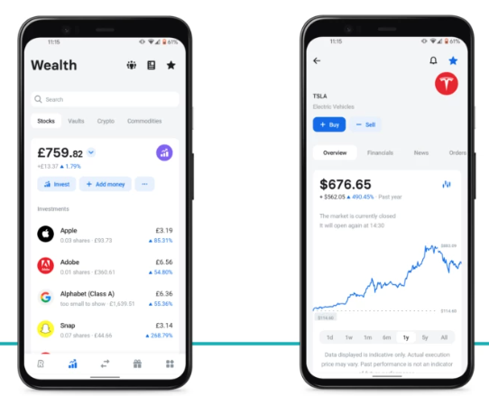
1. att. Revolut mobīlais dizains [Autora veidota ekrankopija]

    - Swedbank
Swedbank ir tradicionāla banka, kas fokusējas uz plašu finanšu pārvaldības un investīciju instrumentu klāstu, bet ir vairāk saistīta ar tradicionālajiem bankas pakalpojumiem. Tomēr tai trūkst personalizētu sarakstu vai uzdevumu pārvaldības iespējas.
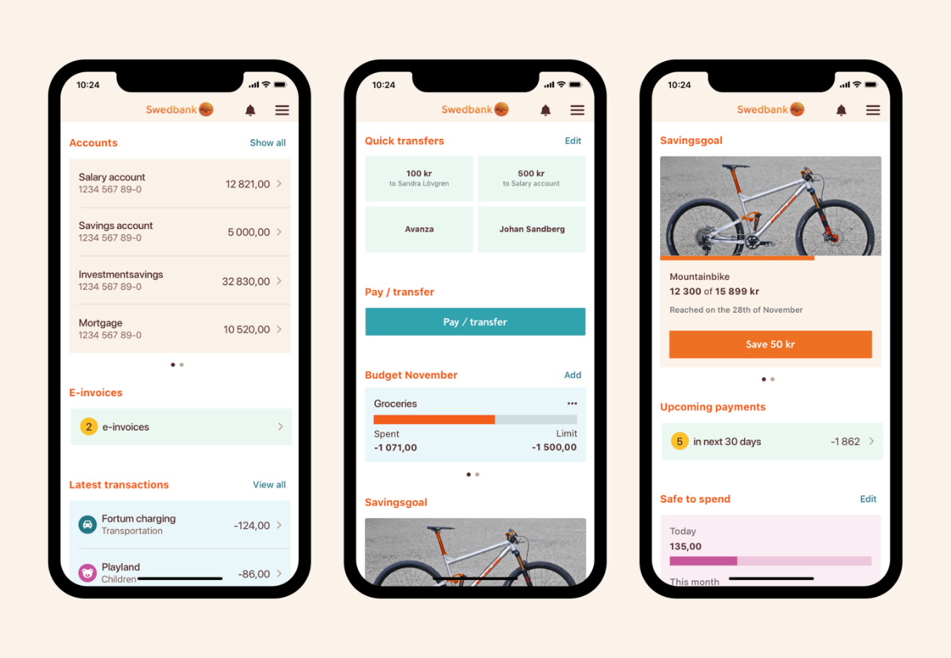
2. att. Swedbank mobilais dizains [Autora veidota ekrānkopijā]

    - AnyList
AnyList ir lietotne, kas piedāvā iespēju veidot un pārvaldīt dažādus sarakstus, īpaši ēdienu iepirkšanās sarakstiem un receptēm, taču tajā trūkst integrācijas ar finanšu rīkiem.
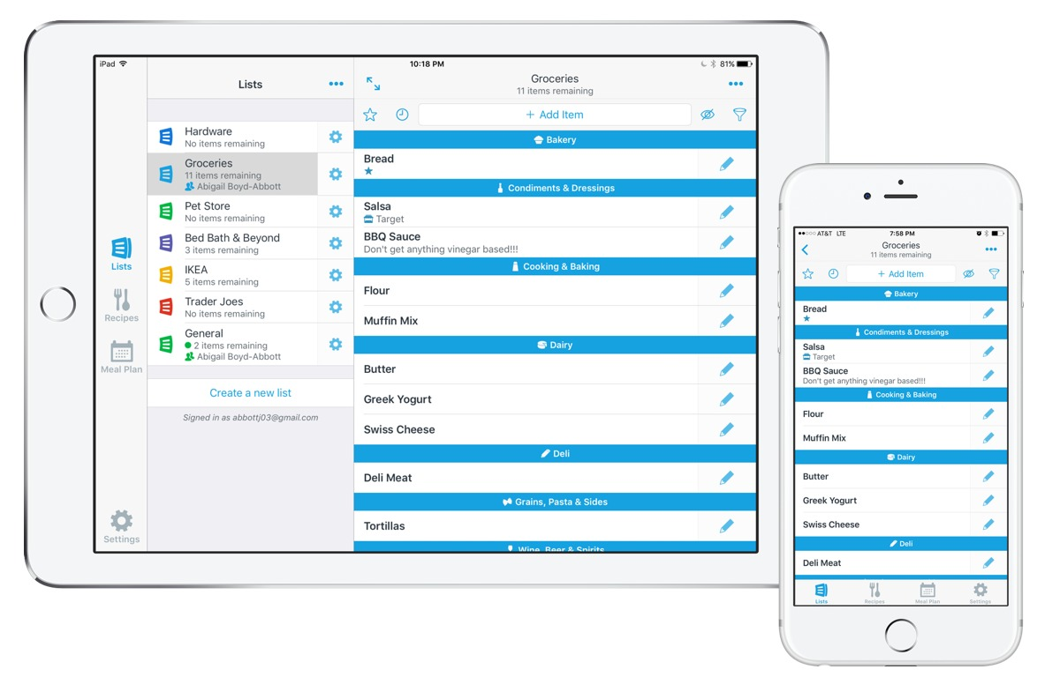
3. att. Anylist mobilais iekārtas dizains [Autora veidota ekrānkopijā]
FinPal projekta ietvaros tiek radīta programma, kas apvieno gan finanšu pārvaldības funkcijas, gan sarakstu veidošanu un papildu rīkus, kā valūtas konvertors un akciju tirgus grafiki. Neviena no līdzīgajām programmām neapvieno tik plašu funkcionalitāti vienuviet. Tādēļ šis projekts ir nozīmīgs, jo nodrošina gan personalizētu finanšu pārvaldību, gan vienkāršu un efektīvu rīku dažādu sarakstu organizēšanai, tādējādi atvieglojot lietotāju ikdienu.

Projekta nepieciešamība un nozīmīgums
Šī projekta mērķis ir radīt vienotu finanšu pārvaldības risinājumu, kas vienlaikus palīdzētu privātpersonām un investoriem sekot līdzi savām finansēm, organizēt preču sarakstus, veikt valūtas konvertāciju un izsekot akciju tirgus izmaiņām. Pašreizējie tirgū pieejamie risinājumi, piemēram, Revolut, Swedbank un AnyList, piedāvā atsevišķas funkcijas, kas palīdz finanšu vai preču pārvaldībā, taču neviena no šīm lietotnēm nepiedāvā pilnu funkcionalitāti vienā platformā. Tādējādi šis projekts ir svarīgs, jo tas:
- Nodrošina visaptverošu finanšu pārvaldību: Programma vienā vietā apvieno funkcijas, kas atvieglo gan ikdienas finanšu uzskaiti, gan investīciju pārvaldību.
- Atbalsta lietotāju dažādās platformās: FinPal ir pieejams gan mobilajās ierīcēs, gan datoros, kas ļauj lietotājiem elastīgi piekļūt saviem finanšu datiem jebkurā vietā un laikā.
- Veicina finanšu izglītību un pašpārvaldi: Lietotāji var gūt ieskatu par saviem tēriņiem un uzkrājumiem, analizēt akciju tirgus tendences un izdarīt pārdomātākus finanšu lēmumus.
Projekta nozīmīgums izpaužas arī caur datu drošības risinājumiem, kas aizsargā lietotāja datus, un lietotāja interfeisa intuitivitāti, kas palīdz lietotājiem viegli pieņemt jauno risinājumu un to efektīvi izmantot.

Sistēmai jānodrošina šādas funkcionālās prasības
Lai nodrošinātu kvalitatīvu lietotāja pieredzi un nepieciešamo funkcionalitāti, sistēmai jāatbilst šādām funkcionālajām prasībām:
- Finanšu sarakstu pārvaldība:
  - Lietotājam jābūt iespējai veidot un pārvaldīt ieņēmumu un izdevumu sarakstus.
  - Katram ierakstam jāiekļauj kategorija (piem., pārtika, īre), summa, datums un piezīmes.
  - Sistēma automātiski saglabā datus datubāzē.
- Preču sarakstu veidošana:
  - Lietotājam jābūt iespējai pievienot un rediģēt preču sarakstus, norādot preces nosaukumu, daudzumu un cenu.
  - Sistēmai jāuzglabā informācija par preču krājumiem un jāļauj lietotājam organizēt pirkumus.
- Valūtas konvertors:
  - Programmai jānodrošina valūtas konvertācijas funkcionalitāte, izmantojot reālā laika valūtas kursus no tiešsaistes avotiem.
  - Lietotājam jāvar ievadīt summu vienā valūtā un saņemt tās ekvivalentu citā valūtā, atbilstoši aktuālajiem kursiem.
- Akciju tirgus datu atjauninājumi un grafiki:
  - Sistēmai jāsniedz informācija par aktuālajām akciju tirgus tendencēm, izmantojot grafikus un tabulas.
  - Dati tiek automātiski atjaunoti, ļaujot lietotājam sekot līdzi tirgus kustībām un analizēt tendences.
- Datu glabāšana un piekļuve:
  - Visi lietotāja ievadītie dati, tostarp finanšu un preču saraksti, jāglabā drošā datubāzē.
  - Lietotājam jābūt iespējai jebkurā laikā piekļūt saviem datiem un tos pārskatīt, rediģēt vai dzēst pēc nepieciešamības.
- Lietotāja autentifikācija un drošība:
  - Sistēmai jānodrošina droša lietotāja autentifikācija, izmantojot paroli un iespējamu divu faktoru autentifikāciju.
  - Datu pārraide starp lietotāju un datubāzi jāšifrē, lai nodrošinātu datu drošību un lietotāja privātumu.
- Saderība ar dažādām platformām:
  - Programma jāoptimizē darbam uz Windows, iOS un Android ierīcēm.
  - Sistēmai jābūt pilnībā funkcionālai uz dažādām ekrānu izšķirtspējām un ierīcēm, lai nodrošinātu labu lietotāja pieredzi neatkarīgi no izmantotās platformas.
- Lietotāja pārskati un analītika:
  - Sistēmai jāspēj ģenerēt pārskatus par lietotāja izdevumiem, ieņēmumiem un investīcijām.
  - Analītikas funkcija nodrošina finanšu datu vizualizāciju, atvieglojot finanšu plānošanu un prognozēšanu.

- Prasību specifikācija
  - Ievads
    - Dokumenta nolūks
Dokuments paredzēts, lai izklāstītu prasības, kas attiecas uz "FinPal" finanšu palīga programmatūras izstrādi, nodrošinot vienotu prasību izpratni izstrādātāju, testētāju un gala lietotāju starpā. Tas kalpo kā pamats programmatūras izstrādes un testēšanas posmiem.
    - Darbības sfēra
“FinPal” sistēma paredzēta plašam lietotāju lokam, tai skaitā ikdienas lietotājiem un investoriem, kuriem nepieciešams vienkāršs rīks finanšu un investīciju pārvaldībai. Programma nodrošina rīkus finanšu uzskaitei, valūtas maiņai, akciju tirgus datu vizualizācijai un preču sarakstu pārvaldībai.
    - Definīcijas
- Finanšu saraksts: Lietotāja organizēti saraksti ar izdevumiem un ieņēmumiem, sadalīti pēc kategorijām.
- Preču saraksts: Lietotāja pārvaldīts saraksts, kurā norādītas preces ar to cenām un daudzumiem.
- Valūtas konvertors: Rīks, kas ļauj lietotājam konvertēt vienu valūtu citā, izmantojot aktuālos maiņas kursus.
- Akciju tirgus grafiks: Programmatūras daļa, kas vizualizē akciju tirgus tendences un cenu izmaiņas reālajā laikā.
    - Dokumenta pārskats
Dokuments sākas ar ievadu un vispārīgu aprakstu par produktu un tā lietojumu. Tālāk tiek aprakstītas gan funkcionālās, gan nefunkcionālās prasības, kas nosaka, kā programmatūra strādās un kādas prasības tai jāizpilda. Beidzot, tiek apskatīti ierobežojumi un iespējamās modifikācijas, kas jāveic balstoties uz klienta atsauksmēm.
  - Vispārīgs apraksts
    - Produkta perspektīva
"FinPal" ir finanšu palīga programmatūra, kas paredzēta lietotājiem, kuri vēlas organizēt savas finanses un izsekot izdevumus, ieņēmumus un investīcijas. Tā būs pieejama gan datoros, gan mobilajās ierīcēs, padarot to par universālu rīku gan personīgai, gan profesionālai lietošanai. Tā ir izstrādāta, lai būtu ērti lietojama gan tehniski zinošiem, gan mazāk pieredzējušiem lietotājiem. Papildus tam, "FinPal" piedāvā vienotu platformu, kurā apvienotas finanšu pārvaldības funkcijas, valūtas maiņa un akciju tirgus vizualizācija, ļaujot lietotājiem ietaupīt laiku un resursus.
    - Produkta funkcijas
Finanšu sarakstu pārvaldība – ļauj lietotājam veidot un pārvaldīt ieņēmumu un izdevumu sarakstus ar dažādām kategorijām.
- Preču sarakstu pārvaldība – nodrošina iespēju lietotājam pievienot un uzturēt sarakstus ar precēm, norādot to cenu un daudzumu.
- Valūtas konvertors – ļauj veikt valūtas maiņu, izmantojot aktuālos valūtas kursus.
- Akciju tirgus grafiks – vizualizē aktuālo akciju tirgus kustību grafikos.
- Datu glabāšana datubāzē – droša datu glabāšana, nodrošinot lietotāju finanšu datu ilglaicīgu uzglabāšanu.
    - Lietotāja raksturiezīmes
- Ikdienas lietotāji: Cilvēki, kuriem nepieciešama ikdienas finanšu pārvaldība un tēriņu uzskaite.
- Investori: Lietotāji, kuri interesējas par akciju tirgus datiem un vēlas sekot līdzi investīciju portfeļa izmaiņām.
    - Vispārējie ierobežojumi
- Programma būs pieejama tikai tīmekļa vidē un mobilajās ierīcēs, nodrošinot tās pieejamību platformām, kas atbalsta pārlūkprogrammas.
- Programmas darbībai nepieciešams stabils interneta pieslēgums, lai izmantotu reāllaika valūtas kursus un akciju tirgus datus.
- Sistēmas optimāla darbība tiek garantēta, izmantojot jaunākās versijas pārlūkprogrammas, piemēram, Google Chrome, Mozilla Firefox un Safari.

    - Programmatūras gaitas līmeņu izkārtojuma apraksts
Programmatūras gaita balstās uz skaidru un loģisku līmeņu izkārtojumu, kas nodrošina lietotājam intuitīvu pieredzi:

- Autentifikācijas līmenis:
  - Lietotājs ievada pieteikšanās datus (lietotājvārdu un paroli), un sistēma pārbauda tos datu bāzē.
  - Ja lietotājs nav reģistrēts, tiek piedāvāta reģistrācijas iespēja.
- Galvenās funkcionalitātes līmenis:
  - Pēc veiksmīgas pieteikšanās lietotājs nonāk galvenajā izvēlnē, kurā redzamas visas pieejamās funkcijas, tostarp finanšu pārvaldība, valūtas konvertors un akciju grafiki.
- Datu apstrādes līmenis:
  - Lietotāja ievadītie dati (piemēram, finanšu darījumi vai valūtas maiņas pieprasījumi) tiek apstrādāti reāllaikā un saglabāti datu bāzē.
- Vizualizācijas līmenis:
  - Sistēma ģenerē grafikus un pārskatus, kas lietotājam piedāvā viegli saprotamu informāciju par viņa finanšu datiem un akciju tirgus tendencēm.
- Atgriezeniskās saites līmenis:
  - Lietotājs saņem reāllaika apstiprinājumus un paziņojumus par veiksmīgām darbībām (piemēram, veiksmīgu darījumu pievienošanu vai valūtas konvertāciju).
  - Funkcionālās prasības
    - Lietotāja autentifikācija
      - Ievads
Lai nodrošinātu personalizētu pieredzi, lietotājam ir iespēja reģistrēties un pieteikties sistēmā.
- Lietotājam ir jāsniedz derīgs lietotājvārds, droša parole un e-pasta adrese.
- Sistēmai ir jānodrošina autentifikācijas mehānisms, kas verificē ievadīto informāciju ar datu bāzē glabātajiem datiem.
- Nepareizas autentifikācijas gadījumā lietotājs saņem skaidru un precīzu kļūdas ziņojumu ar norādi par nepareizo ievadi.
Pieslēgšanas blokshēma ilustrē produkta funkcionalitātes pamatplūsmu, parādot, kā lietotājs mijiedarbojas ar sistēmu, sākot no autentifikācijas līdz datu pārvaldībai un galveno funkciju izmantošanai. Šī vizualizācija palīdz labāk saprast sistēmas darbības principus un galvenās darbplūsmas.
Blokshēma (skat. 4. att. Pieslēgšanas blokshēma) skaidri attēlo lietotāja ceļu sistēmā un attiecīgās komponentes, kas mijiedarbojas, lai nodrošinātu produkta veiksmīgu darbību.
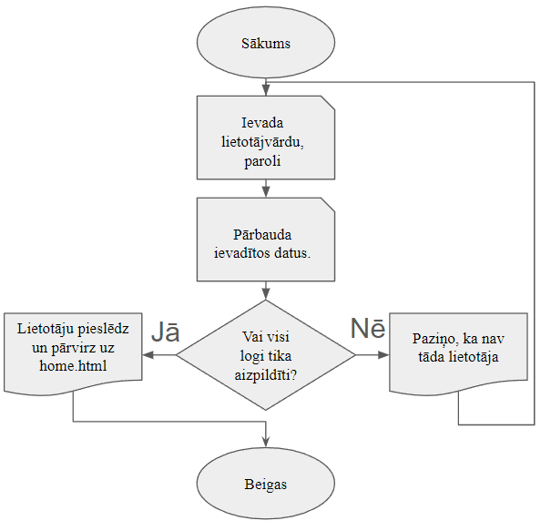
4. att. Pieslēgšanas blokshēma

Reģistrācijas blokshēma vizuāli attēlo lietotāja darbības un sistēmas reakcijas jauna profila izveides procesā. Šī diagramma sniedz ieskatu, kā lietotājs ievada nepieciešamo informāciju, kā notiek tās pārbaude un kā sistēma reaģē uz dažādiem iznākumiem.
Blokshēma (skat. 5. att. Reģistrēšanas blokshēma) skaidri parāda katru soli – no datu ievades līdz veiksmīgas reģistrācijas apstiprinājumam vai kļūdu paziņojumiem gadījumos, ja ievadītie dati neatbilst prasībām.

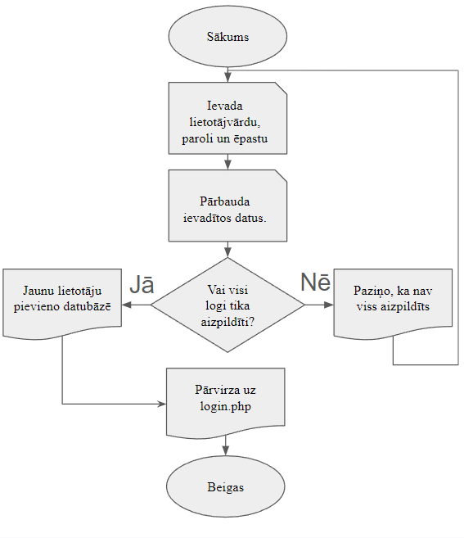
5. att. Reģistrēšanas blokshēma

    - Preču saraksta veidošana
      - Ievads
Lietotājam jābūt iespējai izveidot un uzturēt preču sarakstus, kas ļauj pārvaldīt krājumus, preces un to daudzumus.
      - Skaidrojums
Sistēma ļauj pievienot preces ar nosaukumu, kategoriju, cenu un daudzumu, kā arī automātiski saglabā šo informāciju datubāzē, nodrošinot vieglu piekļuvi datiem jebkurā brīdī.
Preču saraksta blokshēma (skat. 6. att. Preču saraksta blokshēma) attēlo lietotāja mijiedarbību ar sistēmu preču pievienošanas, rediģēšanas un pārvaldības procesā. Blokshēma nodrošina skaidru pārskatu par funkcionalitāti, kas ļauj vienkārši organizēt preču sarakstus un uzraudzīt datu plūsmu sistēmā.
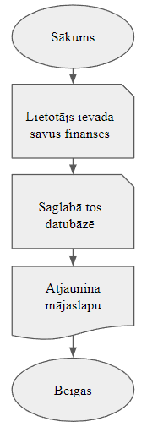
6. att. Preču saraksta blokshēma
    - Finanšu sarakstu organizēšana
      - Ievads
Sistēma nodrošina funkcionalitāti, kas lietotājiem ļauj viegli pārvaldīt savus ienākumus un izdevumus.
- Lietotājs var izveidot jaunus ierakstus, kas ietver summu, kategoriju (piemēram, “Īre” vai “pārtika”), datumu un piezīmes.
- Visi ieraksti tiek automātiski saglabāti datu bāzē, nodrošinot to ilglaicīgu pieejamību.
- Lietotājs var jebkurā brīdī rediģēt vai dzēst nevajadzīgos ierakstus.
    - Valūtas konvertors
      - Ievads
Programmai jānodrošina valūtas konvertora funkcija, kas izmanto aktuālos valūtas kursus no tiešsaistes avotiem. Reālā laika informācija par procentu likmēm dažādās valstīs.
      - Skaidrojums
Lietotājs var ievadīt summu vienā valūtā un saņemt tās ekvivalentu citā valūtā, izmantojot programmas pieejamos datus par valūtu kursiem. Sistēma atjaunina valūtas kursus automātiski reālajā laikā. (skat. 7. att. Valūtas konvertācijas blokshēma)
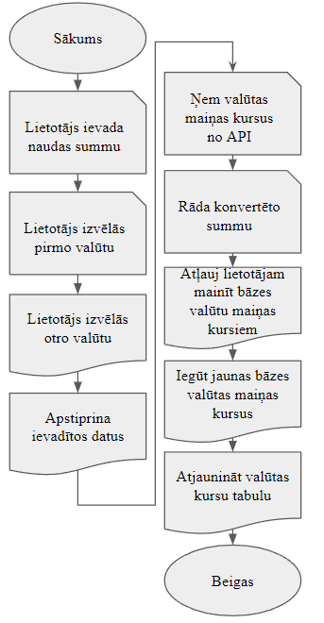
7. att. Valūtas konvertācijas blokshēma

    - Akciju tirgus grafiks
      - Ievads
Programma attēlo akciju tirgus grafikus, kas vizuāli parāda tirgus kustības un tendences.
      - Skaidrojums
Akciju tirgus dati tiek regulāri atjaunināti un attēloti grafiskā formā, ļaujot lietotājam analizēt tirgus izmaiņas.
Akciju tirgus grafika blokshēma (skat. 8. att. Akcijas tirgus grafika blokshēma) ilustrē procesa darbību, sākot no lietotāja pieprasījuma ievades līdz datu vizualizācijai. Diagramma attēlo darbības soļus, tostarp akciju simbolu meklēšanu, datu pieprasījuma nosūtīšanu API, atbildes apstrādi un grafika attēlošanu lietotāja saskarnē.
Blokshēma palīdz izprast, kā sistēma nodrošina precīzu un reāllaika informāciju par akciju tirgus datiem, ļaujot lietotājam pieņemt pārdomātus finanšu lēmumus.
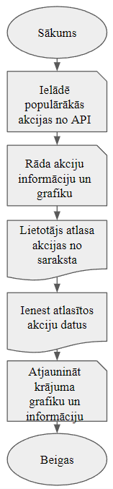
8. att. Akcijas tirgus grafika blokshēma

  - Nefunkcionālās prasības
    - Navigācijas josla
      - Ievads
Sistēmā ir navigācijas josla, kas atrodas augšējā ekrāna daļā, nodrošinot lietotājam piekļuvi galvenajām lapām un funkcijām.
      - Skaidrojums
- Navigācijas josla redzama visās lapās, izņemot pieteikšanās un reģistrācijas lapas.
- Tā satur trīs galvenās pogas:
  - Home: Pārvirza uz galveno lapu.
  - Investments: Nodrošina piekļuvi ieguldījumu sadaļai.
  - Money Converter: Atver valūtu konvertēšanas lapu.
- Krāsu shēma:
  - Fons: Tumši pelēks (#323643).
  - Teksts: Gaiši dzeltens (#FDF9D8).
    - Lietotāju datu drošība
      - Ievads
Lietotāju datu drošībai jābūt prioritātei, ņemot vērā, ka programmatūra apstrādā sensitīvus finanšu datus. Sistēmai jānodrošina datu aizsardzība, nodrošinot, ka lietotāju dati nav pieejami trešajām pusēm.
      - Skaidrojums
- Paroles tiek šifrētas, izmantojot bcrypt algoritmu, pirms tās tiek saglabātas datu bāzē.
- HTTPS protokols nodrošina, ka datu apmaiņa starp serveri un klientu notiek drošā veidā.
- Sensitīvi dati, kā lietotājvārdi un e-pasti, tiek glabāti ar piekļuves ierobežojumiem.
- Sistēma izmanto sesiju autentifikācijas mehānismus, lai aizsargātu lietotājus pret identitātes zādzībām.

    - Platformu atbalsts
      - Ievads
Sistēmai jādarbojas bez problēmām uz dažādām platformām un ierīčēm.
      - Skaidrojums
Sistēma ir saderīga ar Windows, macOS, iOS un Android operētājsistēmām. Lietotāja pieredze ir vienlīdz laba uz populārākajām pārlūkprogrammām, tostarp Chrome, Firefox, Edge un Safari.
Responsīvs dizains nodrošina, ka interfeiss ir pielāgots gan mobilajām ierīcēm, gan darbvirsmas datoriem.
    - Krāsu palete un noformējums
      - Ievads
Lietotāja saskarne tiek veidota, izmantojot saskaņotu krāsu paleti, kas nodrošina labu lasāmību un vizuālu pievilcību.
      - Skaidrojums
1. tab. Krāsu palete
Nosaukums | HEX-kods | Krāsa
Fona krāsa | #FFFFFF | Balts
Ievadlauku fons | #F0F0F0 | Gaiši pelēks
Pogu fons | #4CAF50 | Zaļš
Pogu teksts | #FFFFFF | Balts
Navigācijas joslas fons | #4CAF50 | Zaļš
Navigācijas joslas teksts | #FFFFFF | Balts
Pogu hover efekts | #0056B3 | Tumši zaļš

    - Pieteikšanās logs
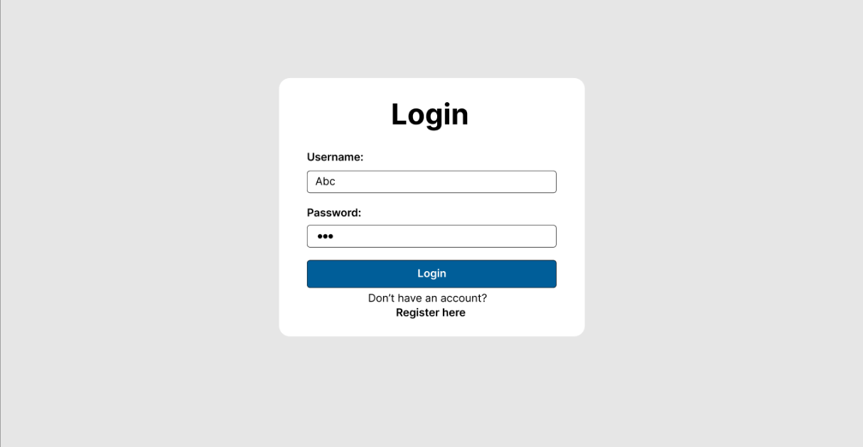
9. att. Pieteikšanās logs
      - Ievads
Pieteikšanās logs ir pirmā sistēmas redzamā sadaļa, kurā lietotājam jāievada sava piekļuves informācija.
      - Skaidrojums
Logs satur divus ievadlaukus (lietotājvārds un parole), pogu "Login" un saiti uz reģistrācijas lapu.
- Fons: Balts.
- Ievadlauku izmērs: 250px x 40px.
- Poga:
  - Izmērs: 120px x 40px
  - Fons: Zaļš.
  - Teksts: Balts.

    - Reģistrācijas logs
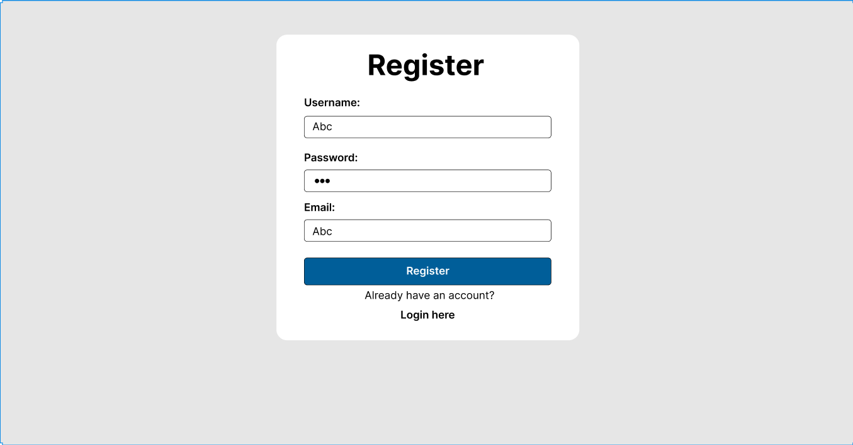
10. att. Reģistrēšanas logs
      - Ievads
Reģistrācijas logs sniedz lietotājam iespēju izveidot jaunu kontu, aizpildot attiecīgos laukus.
      - Skaidrojums
Logs satur trīs ievadlaukus (lietotājvārds, parole, e-pasts) un pogu "Register".
- Poga "Register":
  - Izmērs: 120px x 40px.
  - Fons: Zaļs.
  - Teksts: Balts.
- Ievadlauku fons: Gaiši pelēks.

    - Galvenais logs
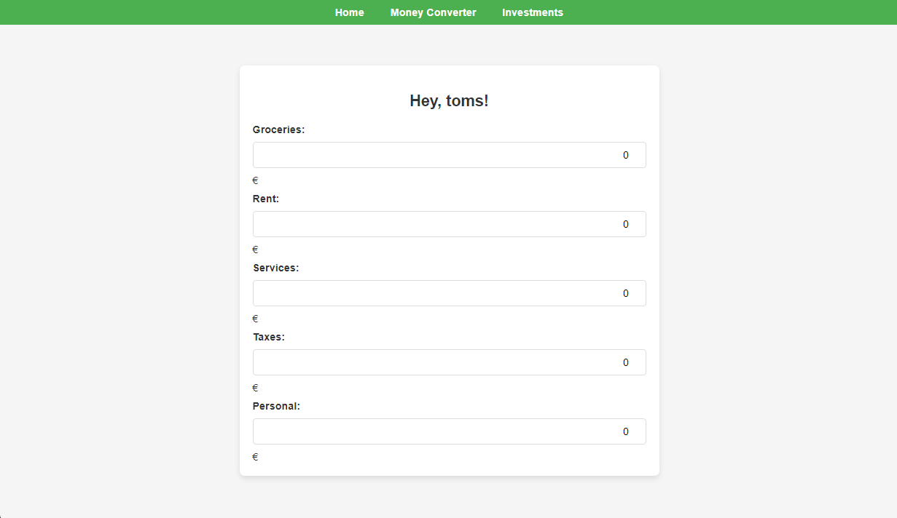
11. att. Galvenais logs
      - Ievads
"Home" logs ir galvenā lapa, kas parādās pēc veiksmīgas pieteikšanās.
      - Skaidrojums
Logs satur personalizētu sveicienu, pēdējo darbību pārskatu un piekļuves pogas citām sadaļām.
- Fons: Balts.
- Navigācijas joslas augstums: 60px.
- Pogu fons: Zaļš.

    - Akciju tirgus logs
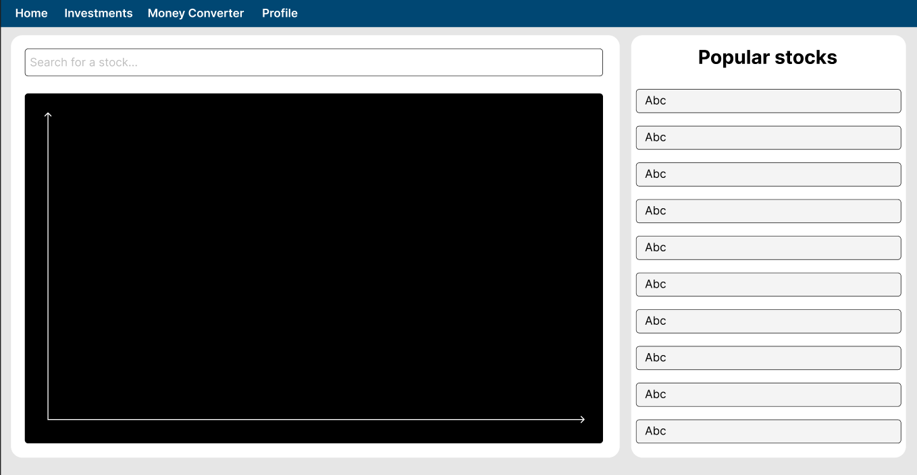
12. att. Akciju tirgus logs
      - Ievads
Ieguldījumu logs nodrošina lietotājam iespēju pārraudzīt aktuālo tirgus situāciju un skatīt personalizētus ieguldījumu datus.
      - Skaidrojums
Logs satur akciju grafikus un populārāko akciju sarakstu.
- Grafiku sadaļas izmēri: 800px x 400px.
- Fons: Balts.
- Pogu fons: Zaļš.

    - Valūtu konvertēšanas logs
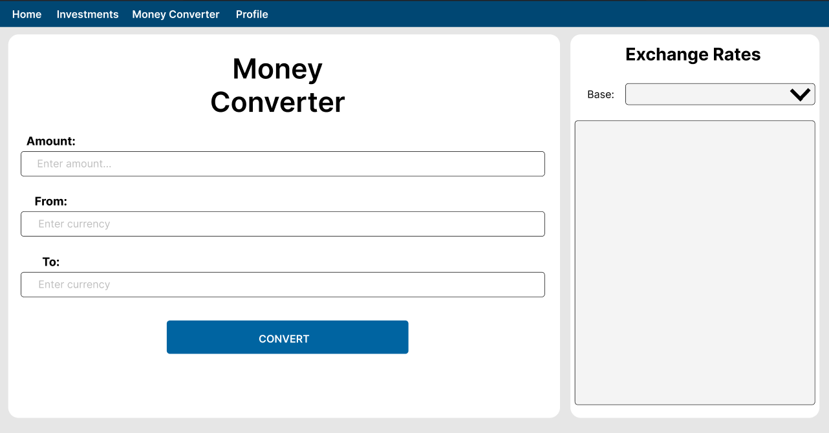13. att. Valūtu konvertēšanas logs
      - Ievads
Valūtu konvertēšanas logs sniedz iespēju lietotājam veikt konvertēšanu starp dažādām valūtām reālā laikā.
      - Skaidrojums
Logs satur ievadlaukus (summa, no kuras valūtas, uz kuru valūtu) un pogu "Convert".
- Fons: Balts.
- Poga:
  - Izmērs: 120px x 40px.
  - Fons: Zaļš.
  - Teksts: Balts.
- Izmantotās tehnoloģijas
Šajā nodaļā tiek aprakstīts pamatojums izvēlētajām un izmantotajām tehnoloģijām, ar kuru palīdzību tiek nonākts pie gala produkta.
  - Programmas izstrādes vides iekārtošana
    - JavaScript
JavaScript ir izmantots, lai nodrošinātu lietotāja interaktivitāti, piemēram, valūtas konvertora un akciju tirgus grafiku funkcionalitāti. Tā popularitāte un atbalsts lielākajā daļā pārlūkprogrammu padara to par ideālu izvēli tīmekļa lietojumprogrammu izstrādei.
    - PHP
PHP ir servera puses skriptu valoda, kas tika izvēlēta tās elastības un plašā pielietojuma dēļ. Tā nodrošina servera un datu bāzes mijiedarbību, ļaujot veikt dinamiskas darbības, piemēram, reģistrāciju, datu atjaunināšanu un vizualizāciju
    - CSS
CSS tika izmantots projekta vizuālā noformējuma veidošanai. Ar CSS palīdzību tika radīta responsīva un pievilcīga lietotāja saskarne, kas pielāgojas dažādu ierīču ekrāna izmēriem.
    - HeidiSQL
Izmantotā versija ir – 12.8. HeidiSQL ir izmantots datu bāzes pārvaldībai, ļaujot vienkārši apskatīt un rediģēt datus MariaDB datu bāzē. Tā intuitīvā saskarne ļāva efektīvi izveidot datu struktūru un pārvaldīt datu bāzes elementus.
    - Visual Studio IDE
Izmantotā versija ir - 1.96.0 (2024). Visual Studio Code tika izmantots kā galvenā izstrādes vide, kas nodrošina daudzfunkcionālu un efektīvu koda rakstīšanu. VS Code piedāvā plašu paplašinājumu klāstu, kas ir piemērots JavaScript, PHP, HTML un CSS valodām. Tā pielāgojamība un lietotājam draudzīgā saskarne padara to par ideālu rīku tīmekļa lietotņu izstrādei.
    - MariaDB
MariaDB ir atvērtā pirmkoda datu bāzu pārvaldības sistēma, kas tika izvēlēta, pateicoties tās uzticamībai un saderībai ar projektu. Tā nodrošina ātru un drošu datu glabāšanu un apstrādi. MariaDB spēja apstrādāt lielus datu apjomus padara to ideāli piemērotu "FinPal" lietotāju finanšu datu pārvaldībai.
    - XAMPP
Izmantotā versija ir – 8.0.30. XAMPP tika izmantots kā lokālais serveris izstrādes un testēšanas vajadzībām. Tas nodrošina PHP, Apache un MariaDB integrāciju, kas ļauj ātri iestatīt un testēt lietojumprogrammu lokālajā vidē.
    - Git un versiju kontrole
Git tika izmantots projekta versiju kontrolei. Tas nodrošināja efektīvu sadarbību un izmaiņu pārvaldību projektā, kā arī iespēju atgriezties pie iepriekšējām versijām, ja nepieciešams. Ar Git iespējams sekot līdzi izmaiņu vēsturei, veikt paralēlu darbu pie dažādām projekta funkcijām un apvienot tās gala versijā. Tas samazina kļūdu risku un nodrošina, ka visi projekta dalībnieki strādā ar aktuālāko koda versiju. Tika izmantota GitHub platforma, kas nodrošina ērtu versiju pārvaldības rīku, kā arī mākoņdatošanas risinājumus, lai visi projekta faili būtu pieejami centralizētā vietā.
  - Sistēmas struktūras modelis
Produkta darbības pamatprincips vērojams sistēmas struktūras modelī ().
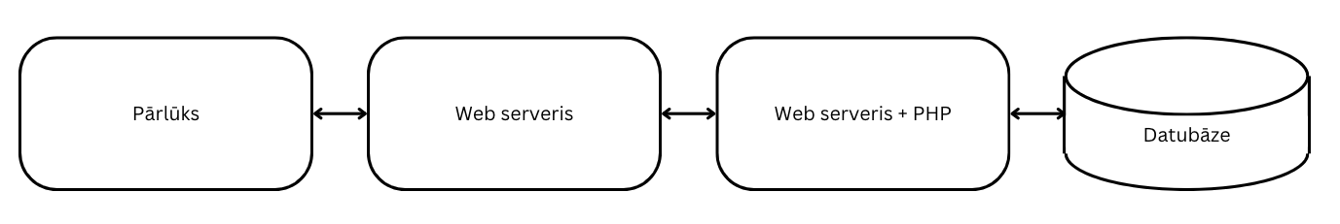
14. att. Sistēmas struktūras modelis
Modelī attēlota konkrēta struktūra, kura nepieciešama, lai izveidotais produkts spētu darboties pilnīgi:
- Lai lietotājs varētu atvērt un izmantot sistēmu, ir nepieciešama tīmekļa pārlūkprogramma (piemēram, Google Chrome, Mozilla Firefox vai Safari). Tā kalpo kā galvenais rīks, kas nodrošina piekļuvi sistēmai un lietotāja darbību veikšanu.
- Pēc tam, kad lietotājs ievada sistēmas tīmekļa adresi, no web servera (šajā gadījumā Apache serveris, kas tiek izmantots lokāli ar XAMPP palīdzību) tiek ielādēta:
  - HTML struktūra – nodrošina tīmekļa lapas satura un elementu izkārtojumu.
  - CSS stili – nosaka lapas vizuālo noformējumu, tostarp krāsas, izkārtojumus un responsivitāti.
  - JavaScript funkcionalitātes – veido dinamisko mijiedarbību, piemēram, veic datu validāciju, sūta pieprasījumus serverim un atjauno saturu bez pilnas lapas pārlādes.
- Brīdī, kad lietotājs sāk izmantot sistēmas funkcionalitāti (piemēram, pievieno finanšu ierakstu, veido jaunu piezīmi vai izmanto valūtas konvertoru), tiek aktivizēta JavaScript mijiedarbība ar servera pusi. Šie pieprasījumi tiek apstrādāti, pieslēdzot servera puses loģiku, kas ir izveidota ar PHP.
- Kad dati ir apstrādāti, PHP ģenerē atbildes JSON formātā, kuras JavaScript tālāk apstrādā un atspoguļo lietotāja saskarnē. Tas nodrošina, ka lietotājs reāllaikā redz jaunākos rezultātus, piemēram:
  - Ielādētos finanšu sarakstus saturu.
  - Aprēķinātos valūtas maiņas rezultātus.
  - Lietotāja profila datus un izmaiņas.
- Produkta izstrāde
  - Produkta maketa veidošana
Produkta izstrādes sākumposmā tika veidoti skices un maketi, lai definētu lietotāja interfeisa elementus, to izvietojumu un funkcionalitāti. Maketi kalpoja kā sākotnējais vadmotīvs sistēmas izstrādei un palīdzēja nodrošināt efektīvu projekta attīstību.
    - Sākumekrāna skats
Sākumekrāna skats tika veidots, lai nodrošinātu lietotājam ātru piekļuvi visām galvenajām sistēmas funkcijām. Sākumekrānā ietilpst:
- Navigācijas josla: ļauj lietotājam pārslēgties starp dažādām sistēmas sadaļām, piemēram, "Notepad", "Investments", "Money Converter" un "Profile".
- Galvenais panelis: nodrošina piekļuvi aktīvajiem notepad ierakstiem ar iespēju izveidot jaunus.
- Minimālistisks dizains: izvēlēts, lai veicinātu lietotāja pieredzi un samazinātu vizuālu pārslodzi.
  - ER modelis
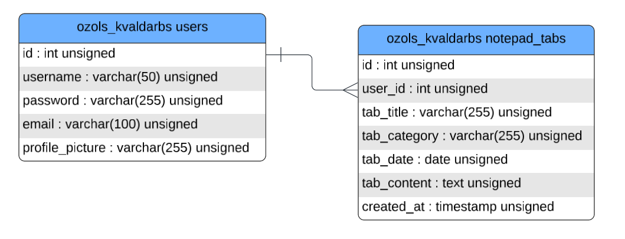
15. att. Entitāšu diagramma [Autora veidota ekrānkopija]
Datubāzes struktūra sastāv no divām galvenajām tabulām, kuras ir savstarpēji saistītas:
- Lietotāji (users):
  - Glabā reģistrēto lietotāju informāciju.
  - Satur laukus:
    - id (primārā atslēga) – unikāls identifikators katram lietotājam.
    - username – lietotājvārds.
    - email – lietotāja e-pasta adrese.
    - password – šifrēta parole.
    - profile_picture – ceļš uz profila attēlu.
  - Šī tabula ir saistīta ar notepad_tabs tabulu, izmantojot id kā ārējo atslēgu.
- Notepad ieraksti (notepad_tabs):
  - Glabā lietotāju pievienotos notepad ierakstus.
  - Satur laukus:
    - id (primārā atslēga) – unikāls identifikators katram ierakstam.
    - user_id (ārējā atslēga) – saistīts ar users tabulas id lauku.
    - tab_title – notepad ieraksta nosaukums.
    - tab_category – kategorija, kurai ieraksts pieder.
    - tab_date – datums, kad ieraksts pievienots (var būt tukšs).
    - tab_content – ieraksta saturs.
- Datu relācijas:
  - Tabula users ir saistīta ar notepad_tabs tabulu, izmantojot relāciju "viens-pret-daudziem", jo katrs lietotājs var pievienot vairākus notepad ierakstus.
  - Relācija nodrošina, ka tikai konkrētajam lietotājam piederošie notepad ieraksti ir pieejami un rediģējami.
Noklusējuma rakstzīmju kopa:
Datubāzes rakstzīmju kodējums ir utf8mb4, kas nodrošina daudzvalodu simbolu un speciālo rakstzīmju atbalstu, garantējot elastīgu un precīzu datu pārvaldību.
  - Datu plūsmas modelis
Datu plūsmas modelis ilustrē informācijas apriti starp lietotāju, sistēmu un datu bāzi. Tas attēlo, kā dati tiek ievadīti, apstrādāti un uzglabāti.
- Reģistrēšanās un pieslēgšanās process:
  - Lietotājs ievada savu lietotājvārdu un paroli.
  - Sistēma pārbauda informāciju datubāzē.
  - Veiksmīgas autentifikācijas gadījumā tiek ielādēta lietotāja sesija.
- Notepad funkcionalitāte:
  - Lietotājs pievieno jaunu notepad ierakstu.
  - Ieraksta dati tiek validēti un saglabāti datubāzē.
  - Sistēma ielādē lietotāja esošos ierakstus un attēlo tos.
- Investīciju datu vizualizācija:
  - Lietotājs ievada akciju simbolu un pieprasa informāciju.
  - Sistēma nosūta pieprasījumu ārējam API.
  - API atgriež akciju datus, kas tiek apstrādāti un attēloti grafikā.
- Profila pārvaldība:
  - Lietotājs var mainīt profila attēlu, lietotājvārdu vai paroli.
  - Sistēma atjaunina attiecīgos laukus datubāzē.
  - Lietotājs var arī dzēst savu kontu, izdzēšot visus saistītos ierakstus.
Datu plūsmas modelis nodrošina skaidru pārskatu par sistēmas darbības loģiku un datu apstrādes plūsmu.
- Testēšana
  - Ievads
Šajā nodaļā tiek aprakstīts produkta testēšanas process, detalizēti raksturojot katru funkcionalitāti un iegūtos rezultātus.
  - Testēšanas kritēriji
Lai tests būtu veiksmīgs, faktiskajiem rezultātiem precīzi jāatbilst paredzētajiem rezultātiem. Testa veikšanas laikā tiek pārbaudīta gan sistēmas funkcionālā darbība, gan kļūdu apstrāde. Nepareizas ievades vai darbības rezultātā sistēmai jāsniedz lietotājam atbilstoša atgriezeniskā saite (kļūdas paziņojums vai cits ziņojums). Ja lietotājs veic darbību pareizi, sistēmai jāveic attiecīgā funkcionalitāte bez kļūdām.
  - Testēšanas veidi un rīki
Testēšanas process tika veikts manuāli, fiziski pārbaudot katru funkcionalitāti, lai pārliecinātos par tās darbību. Tika izmantots:
- Funkcionālās testēšanas veids – pārbauda, vai katra programmas funkcija darbojas atbilstoši specifikācijai.
- Manuālā testēšana – tika salīdzināti gaidāmie un faktiskie rezultāti.
- Rīki: Google Chrome pārlūks, XAMPP lokālais serveris un tīmekļa izstrādes rīki.
  - Reģistrācijas funkcionalitātes testēšana
    - Testa mērķis
Testa mērķis ir pārbaudīt reģistrācijas lapas darbību, gan pareizi aizpildot formas laukus, gan veicot kļūdas ievades gadījumā.
    - Testa izpilde
Veiktie reģistrēšanās lapas testi apkopti tabulā (skat. TAB)
Testa gadījums 1
Situācija: Lietotājs mēģina reģistrēties bez visu obligāto lauku aizpildīšanas.
Gaidāmais rezultāts: Tiek parādīts kļūdas paziņojums “Please fill out this field!”.
Testa gadījums 2
Situācija: Lietotājs mēģina reģistrēties ar jau reģistrētu e-pastu.
Gaidāmais rezultāts: Tiek parādīts kļūdas paziņojums “Email already exists”.
Testa gadījums 3
Situācija: Lietotājs aizpilda visus laukus pareizi.
Gaidāmais rezultāts: Reģistrācija ir veiksmīga, un lietotājs tiek pāradresēts uz pierakstīšanās lapu.
2. tab. Reģistrācijas testēšana
Nr. | Situācija | Gaidāmais rezultāts | Testa rezultāts
1. | Lietotājs mēģina reģistrēties bez visu obligāto lauku aizpildīšanas. | Tiek parādīts kļūdas paziņojums "Please fill out this field!". | Kļūdas paziņojums tiek parādīts.
2. | Lietotājs mēģina reģistrēties ar jau reģistrētu e-pastu. | Tiek parādīts kļūdas paziņojums "Email already exists". | Paziņojums tiek izvadīts.
3. | Lietotājs aizpilda visus laukus pareizi. | Reģistrācija ir veiksmīga, un lietotājs tiek pāradresēts uz pierakstīšanās lapu. | Veiksmīga reģistrācija.

  - Pierakstīšanās lapas funkciju testēšana
    - Testa mērķis
Pārbaudīt pierakstīšanās darbību, tostarp neveiksmīgus un veiksmīgus gadījumus.
    - Testa izpilde
Veiktie reģistrēšanās lapas testi apkopti tabulā (skat. TAB)
Testa gadījums 1
Situācija: Lietotājs mēģina pierakstīties bez obligāto lauku aizpildīšanas.
Gaidāmais rezultāts: Tiek parādīts kļūdas paziņojums “Please fill out this field!”.
Testa gadījums 2
Situācija: Lietotājs ievada nepareizu lietotājvārdu vai paroli.
Gaidāmais rezultāts: Tiek parādīts kļūdas paziņojums “Invalid credentials”.
Testa gadījums 3
Situācija: Lietotājs aizpilda visus laukus pareizi.
Gaidāmais rezultāts: Lietotājs tiek veiksmīgi pierakstīts un pāradresēts uz galveno lapu.

3. tab. Pieslēgšanas testēšana
Nr. | Situācija | Gaidāmais rezultāts | Testa rezultāts
1. | Lietotājs mēģina pierakstīties bez obligāto lauku aizpildīšanas. | Tiek parādīts kļūdas paziņojums "Please fill out this field!". | Kļūdas paziņojums tiek izvadīts.
2. | Lietotājs ievada nepareizu e-pastu vai paroli. | Tiek parādīts kļūdas paziņojums "Invalid credentials". | Paziņojums tiek izvadīts.
3. | Lietotājs ievada pareizu lietotājvārdu un paroli. | Lietotājs tiek veiksmīgi pierakstīts un pāradresēts uz galveno lapu. | Veiksmīga pierakstīšanās.
  - Galvenās lapas funkcionalitātes testēšana
    - Testa mērķis
Pārbaudīt galvenās lapas funkcijas, tostarp piezīmju un finanšu sarakstu veidošanu.
    - Testa izpilde
Testa gadījums 1
Situācija: Lietotājs mēģina izveidot jaunu finanšu ierakstu bez datu ievades
Gaidāmais rezultāts: Tiek parādīts kļūdas paziņojums “Please enter all required fields!”.
Testa gadījums 2
Situācija: Lietotājs aizpilda visus ievadlaukus pareizi un saglabā ierakstu.
Gaidāmais rezultāts: Ieraksts tiek veiksmīgi saglabāts un parādīts sarakstā
Testa gadījums 3
Situācija: Lietotājs mēģina izveidot jaunu piezīmju lapu.
Gaidāmais rezultāts: Tiek izveidots jauns piezīmju lapu un pievienots lietotāja sarakstam.

4. tab. Galvenās lapas funkcionalitātes testēšana
Nr. | Situācija | Gaidāmais rezultāts | Testa rezultāts
1 | Lietotājs mēģina izveidot jaunu finanšu ierakstu bez datu ievades. | Tiek parādīts kļūdas paziņojums “Please enter all required fields!”. | Kļūdas paziņojums tiek parādīts.
2 | Lietotājs aizpilda visus ievadlaukus pareizi un saglabā ierakstu. | Ieraksts tiek veiksmīgi saglabāts un parādīts sarakstā | Ieraksts tiek saglabāts.
3 | Lietotājs mēģina izveidot jaunu notepadu | Tiek izveidots jauns notepad un pievienots lietotāja sarakstam. | Jaunais notepad tiek pievienots.
  - Profila pārvaldības funkcionalitātes testēšana
    - Testa mērķis
Pārbaudīt profila pārvaldības funkcijas.
    - Testa izpilde
Testa gadījums 1
Situācija: Lietotājs mēģina mainīt paroli, ievadot nesakrītošas paroles
Gaidāmais rezultāts: Tiek parādīts kļūdas paziņojums “Passwords do not match!”.
Testa gadījums 2
Situācija: Lietotājs ievada korektas jaunas paroles.
Gaidāmais rezultāts: Parole tiek veiksmīgi nomainīta un tiek parādīts paziņojums “Password updated successfully!”
Testa gadījums 3
Situācija: Lietotājs augšupielādē profila attēlu.
Gaidāmais rezultāts: Attēls tiek veiksmīgi saglabāts un atjaunināts profila lapā.
Testa gadījums 4
Situācija: Lietotājs klikšķina uz “Logout” pogas.
Gaidāmais rezultāts: Lietotājs tiek izrakstīts no sistēmas un pāradresēts uz pierakstīšanās lapu.
Testa gadījums 5
Situācija: Lietotājs klikšķina uz “Delete Account” un apstiprina darbību
Gaidāmais rezultāts: Lietotāja konts tiek neatgriezeniski dzēsts no datu bāzes.
Testa gadījums 6
Situācija: Lietotājs klikšķina uz “Delete Account” un atceļ darbību.
Gaidāmais rezultāts: Nekas nenotiek, un lietotāja konts netiek dzēsts.

5. tab. Profila pārvaldības funkcionalitātes testēšana
Nr. | Situācija | Gaidāmais rezultāts | Testa rezultāts
1 | Lietotājs mēģina mainīt paroli, ievadot nesakrītošas paroles. | Tiek parādīts kļūdas paziņojums "Passwords do not match!". | Paziņojums tiek izvadīts.
2 | Lietotājs ievada korektas jaunas paroles. | Parole tiek veiksmīgi nomainīta un tiek parādīts paziņojums "Password updated successfully!". | Parole tiek nomainīta.
3 | Lietotājs augšupielādē profila attēlu. | Attēls tiek veiksmīgi saglabāts un atjaunināts profila lapā. | Attēls tiek saglabāts.
4 | Lietotājs klikšķina uz "Logout" pogas. | Lietotājs tiek izrakstīts no sistēmas un pāradresēts uz pierakstīšanās lapu. | Izrakstīšanās notiek veiksmīgi.
5 | Lietotājs klikšķina uz "Delete Account" un apstiprina darbību. | Lietotāja konts tiek neatgriezeniski dzēsts no datu bāzes. | Konts tiek veiksmīgi izdzēsts.
6 | Lietotājs klikšķina uz "Delete Account" un atceļ darbību. | Nekas nenotiek, un lietotāja konts netiek dzēsts. | Dzēšanas process tiek atcelts.

  - Valūtas konvertora testēšana
    - Testa mērķis
Pārbaudīt valūtas konvertora funkcionalitāti dažādos gadījumos.
    - Testa izpilde
Testa gadījums 1
Situācija: Lietotājs mēģina konvertēt valūtu bez summas ievades.
Gaidāmais rezultāts: Tiek parādīts kļūdas paziņojums “Please enter an amount!”.
Testa gadījums 2
Situācija: Lietotājs ievada derīgu summu un izvēlas valūtas.
Gaidāmais rezultāts: Tiek veikts konvertācijas aprēķins un parādīts rezultāts.
6. tab. Valūtas konvertora testēšana
Nr. | Situācija | Gaidāmais rezultāts | Testa rezultāts
1 | Lietotājs mēģina konvertēt valūtu bez summas ievades. | Tiek parādīts kļūdas paziņojums “Please enter an amount!”. | Paziņojums tiek izvadīts.
2 | Lietotājs ievada derīgu summu un izvēlas valūtas. | Tiek veikts konvertācijas aprēķins un parādīts rezultāts. | Konvertācija veiksmīgi veikta.

  - Investīciju lapas funkcionalitātes testēšana
    - Testa mērķis
Pārbaudīt investīciju lapas darbību
    - Testa izpilde
Testa gadījums 1
Situācija: Lietotājs mēģina pievienot jaunu investīciju bez datu ievades.
Gaidāmais rezultāts: Tiek parādīts kļūdas paziņojums “Please fill out all fields!”.
Testa gadījums 2
Situācija: Lietotājs ievada derīgus datus (nosaukumu, summu un datumu) un saglabā investīciju.
Gaidāmais rezultāts: Investīcija tiek veiksmīgi pievienota un attēlota investīciju sarakstā.
Testa gadījums 3
Situācija: Lietotājs mēģina izdzēst esošu investīciju.
Gaidāmais rezultāts: Izvēlētā investīcija tiek dzēsta no saraksta un datu bāzes.
Testa gadījums 4
Situācija: Lietotājs mēģina apskatīt investīciju vēsturi.
Gaidāmais rezultāts: Tiek attēlots pilns investīciju saraksts ar detalizētiem datiem.
7. tab. Investīciju lapas funkcionalitātes testēšana
Nr. | Situācija | Gaidāmais rezultāts | Testa rezultāts
1 | Lietotājs mēģina pievienot jaunu investīciju bez datu ievades. | Tiek parādīts kļūdas paziņojums "Please fill out all fields!". | Kļūdas paziņojums tiek parādīts.
2 | Lietotājs ievada derīgus datus (nosaukumu, summu un datumu) un saglabā investīciju. | Investīcija tiek veiksmīgi pievienota un attēlota investīciju sarakstā. | Investīcija tiek saglabāta un parādīta.
3 | Lietotājs mēģina izdzēst esošu investīciju. | Izvēlētā investīcija tiek dzēsta no saraksta un datu bāzes. | Investīcija tiek veiksmīgi izdzēsta.
4 | Lietotājs mēģina apskatīt investīciju vēsturi. | Tiek attēlots pilns investīciju saraksts ar detalizētiem datiem. | Vēsture tiek parādīta pareizi.

  - Navigācijas joslas testēšana
    - Testa mērķis
Pārbaudīt navigācijas joslas darbību visās lapās, nodrošinot korektu pārvieotšanos starp sistēmas sadaļām.
    - Testa izpilde
Testa gadījums 1
Situācija: Lietotājs klikšķina uz "Home" sadaļu.
Gaidāmais rezultāts: Tiek atvērta galvenā jeb sākumlapa.
Testa gadījums 2
Situācija: Lietotājs klikšķina uz "Investments" sadaļu.
Gaidāmais rezultāts: Tiek atvērta investīciju lapa.
Testa gadījums 3
Situācija: Lietotājs klikšķina uz "Money Converter" sadaļu.
Gaidāmais rezultāts: Tiek atvērta valūtas konvertora lapa.
Testa gadījums 4
Situācija: Lietotājs klikšķina uz "Profile" sadaļu.
Gaidāmais rezultāts: Tiek atvērta profila pārvaldības lapa.
8. tab. Navigācijas joslas testēšana
Nr. | Situācija | Gaidāmais rezultāts | Testa rezultāts
1 | Lietotājs klikšķina uz "Home" sadaļu. | Tiek atvērta galvenā jeb sākumlapa. | Galvenā lapa tiek atvērta.
2 | Lietotājs klikšķina uz "Investments" sadaļu. | Tiek atvērta investīciju lapa. | Investīciju lapa tiek atvērta.
3 | Lietotājs klikšķina uz "Money Converter" sadaļu. | Tiek atvērta valūtas konvertora lapa. | Konvertora lapa tiek atvērta.
4 | Lietotājs klikšķina uz "Profile" sadaļu. | Tiek atvērta profila pārvaldības lapa. | Profila pārvaldības lapa tiek atvērta.

- Lietotāja ceļvedis
- Secinājumi un priekšlikumi
- Izstrādātot produktu tika iegūtas zināšanas par darbu ar HTML, CSS un JavaScript tehnoloģijām priekšējā interfeisa izveidei, kā arī PHP programmēšanas valodu aizmugures servera funkcionalitātei.
- Iegūta ļoti laba pieredze darbā ar tīmekļa lietojumprogrammu izstrādi, kas ļauj lietotājiem piekļūt sistēmai no jebkuras ierīces ar interneta pārlūkprogrammu.
- Uzzināts kā notiek dokumentācijas rakstīšana un projekta izstrāde sekojot dokumentācijai, kā arī kā strukturēt kodu vairākās lapās, lai nodrošinātu tā pārvaldāmību.
- Darbu pēc nepieciešamības var turpināt, pievienot jaunas funkcijas un pilnveidot responsive dizainu, lai uzlabotu lietotāja pieredzi dažādās ierīcēs.
- Iegūta pieredze ar ārējo API izmantošanu finanšu datu iegūšanai, kas ļauj lietojumprogrammā attēlot reāllaika akciju tirgus datus un valūtas maiņas kursus.
- Izmantoto avotu saraksts

- Jatapp, How to Develop A Mobile Banking App Like Revolut: What You Can Learn From A Successful Fintech Unicorn. [Tiešsaiste]. Pieejams: https://jatapp.co/blog/how-to-develop-a-mobile-banking-app-like-revolut-what-you-can-learn-from-a-successful-fintech-unicorn/ [skatīts 16.12.2024].
- Svennbeck, Swedbank projects. [Tiešsaiste]. Pieejams: https://svennbeck.com/projects/swedbank.html [skatīts 16.12.2024].
- Listonic, Level Up Your Groceries: 7 Best Shopping List Apps 2020. [Tiešsaiste]. Pieejams: https://listonic.com/best-shopping-list-apps/ [skatīts 16.12.2024].

Pielikumi

1. pielikums auth.js
// Password requirements toggle
function togglePasswordRequirements() {
const requirements = document.getElementById('password-requirements');
const toggleIcon = document.querySelector('.toggle-icon');

if (requirements) {
requirements.classList.toggle('show');
toggleIcon.classList.toggle('open');
}
}

// Check individual password requirements and update UI
function updatePasswordRequirements(password) {
// Check length requirement
const lengthRequirement = document.getElementById('length-requirement');
const lengthIcon = lengthRequirement.querySelector('.requirement-icon');
const lengthMet = password.length >= 8;
lengthIcon.textContent = lengthMet ? '🟩' : '🟥';

// Check uppercase requirement
const uppercaseRequirement = document.getElementById('uppercase-requirement');
const uppercaseIcon = uppercaseRequirement.querySelector('.requirement-icon');
const uppercaseMet = /[A-Z]/.test(password);
uppercaseIcon.textContent = uppercaseMet ? '🟩' : '🟥';

// Check special character requirement
const specialRequirement = document.getElementById('special-requirement');
const specialIcon = specialRequirement.querySelector('.requirement-icon');
const specialMet = /[^a-zA-Z0-9]/.test(password);
specialIcon.textContent = specialMet ? '🟩' : '🟥';

return lengthMet && uppercaseMet && specialMet;
}

// Add event listener for password input
document.addEventListener('DOMContentLoaded', function() {
const passwordInput = document.getElementById('register-password');
if (passwordInput) {
passwordInput.addEventListener('input', function() {
updatePasswordRequirements(this.value);
});

// Initialize requirement display
if (passwordInput.value) {
updatePasswordRequirements(passwordInput.value);
}

// Show requirements on focus
passwordInput.addEventListener('focus', function() {
document.getElementById('password-requirements').classList.add('show');
document.querySelector('.toggle-icon').classList.add('open');
});
}
});

function validatePassword(password) {
// Password validation criteria
const minLength = password.length >= 8;
const hasUppercase = /[A-Z]/.test(password);
const hasSpecialChar = /[^a-zA-Z0-9]/.test(password);

return minLength && hasUppercase && hasSpecialChar;
}

function validateEmail(email) {
// More comprehensive email regex
const emailRegex = /^[a-zA-Z0-9.!#$%&'*+/=?^_`{|}~-]+@[a-zA-Z0-9](?:[a-zA-Z0-9-]{0,61}[a-zA-Z0-9])?(?:\.[a-zA-Z0-9](?:[a-zA-Z0-9-]{0,61}[a-zA-Z0-9])?)*$/;
return emailRegex.test(email);
}

function register() {
const username = document.getElementById('register-username').value.trim();
const password = document.getElementById('register-password').value.trim();
const email = document.getElementById('register-email').value.trim();

// Client-side validation
if (!username || !password || !email) {
alert("All fields are required.");
return;
}

// Validate email format
if (!validateEmail(email)) {
alert("Please enter a valid email address format (e.g., user@example.com)");
return;
}

// Validate password - we'll use the visual indicators instead of an alert
if (!validatePassword(password)) {
// Make sure the requirements are visible
document.getElementById('password-requirements').classList.add('show');
document.querySelector('.toggle-icon').classList.add('open');
return;
}

const formData = new FormData();
formData.append('username', username);
formData.append('password', password);
formData.append('email', email);

fetch('php/register.php', {
method: 'POST',
body: formData,
})
.then(response => {
// First check if the response is OK
if (!response.ok) {
throw new Error(`HTTP error! Status: ${response.status}`);
}
// Then try to parse as JSON
return response.json().catch(error => {
// If JSON parsing fails, get the raw text
return response.text().then(text => {
console.error("Server returned non-JSON response:", text);
throw new Error("Server returned non-JSON response");
});
});
})
.then(data => {
console.log("Register Response:", data);
if (data.success) {
alert(data.message); // Show success message
window.location.href = 'login.html'; // Redirect to login
} else {
alert(data.message); // Show error message
}
})
.catch(error => {
console.error("Register Error:", error);
alert("An error occurred during registration. Please try again.");
});
}

function login() {
const username = document.getElementById('login-username').value.trim();
const password = document.getElementById('login-password').value.trim();

if (!username || !password) {
alert("Username and password are required");
return;
}

const formData = new FormData();
formData.append('username', username);
formData.append('password', password);

fetch('php/login.php', {
method: 'POST',
body: formData,
})
.then(response => {
// First check if the response is OK
if (!response.ok) {
throw new Error(`HTTP error! Status: ${response.status}`);
}
// Then try to parse as JSON
return response.json().catch(error => {
// If JSON parsing fails, get the raw text
return response.text().then(text => {
console.error("Server returned non-JSON response:", text);
throw new Error("Server returned non-JSON response");
});
});
})
.then(data => {
if (data.success) {
alert("Login successful!");
window.location.href = "html/home.html";
} else {
alert(data.message || "Login failed.");
}
})
.catch(error => {
console.error("Error during login:", error);
alert("An error occurred during login. Please try again.");
});
}

2. pielikums login.html

<!DOCTYPE html>
<html lang="en">
<head>
<meta charset="UTF-8">
<meta name="viewport" content="width=device-width, initial-scale=1.0">
<title>Login</title>
<link rel="stylesheet" href="css/css.css">
</head>
<body>
<header>
<nav>
<div class="auth-logo">
<h1>Financial Tracker</h1>
</div>
<div class="auth-nav-links">
<a href="login.html" class="active">Login</a>
<a href="register.html">Register</a>
</div>
</nav>
</header>

<main>
<div class="auth-container login-container">
<h2>Welcome Back</h2>
<p class="auth-subtitle">Enter your credentials to access your account</p>

<form id="login-form" onsubmit="login(); return false;">
<div class="form-group">
<label for="login-username">Username</label>
<input type="text" id="login-username" placeholder="Enter your username" required>
</div>

<div class="form-group">
<label for="login-password">Password</label>
<input type="password" id="login-password" placeholder="Enter your password" required>
</div>

<button type="submit" class="primary-button">Login</button>
</form>

<div class="auth-footer">
<p>Don't have an account? <a href="register.html">Register here</a></p>
</div>
</div>
<footer class="footer">
<div class="footer-content">
<div class="copyright">
&copy; 2025 Financial Tracker | Developed by Toms Renarts Ozols
</div>
<div class="footer-note">
All Rights Reserved
</div>
</div>
</footer>
</main>

<script src="auth.js"></script>
</body>
</html>
3. pielikums register.html
<!DOCTYPE html>
<html lang="en">
<head>
<meta charset="UTF-8">
<meta name="viewport" content="width=device-width, initial-scale=1.0">
<title>Register</title>
<link rel="stylesheet" href="css/css.css">
</head>
<body>
<header>
<nav>
<div class="auth-logo">
<h1>Financial Tracker</h1>
</div>
<div class="auth-nav-links">
<a href="login.html">Login</a>
<a href="register.html" class="active">Register</a>
</div>
</nav>
</header>

<main>
<div class="auth-container register-container">
<h2>Create Account</h2>
<p class="auth-subtitle">Sign up to start tracking your finances</p>

<form id="register-form" onsubmit="register(); return false;">
<div class="form-group">
<label for="register-username">Username</label>
<input type="text" id="register-username" placeholder="Choose a username" required>
</div>

<div class="form-group">
<label for="register-email">Email</label>
<input type="email" id="register-email" placeholder="Enter your email" required>
</div>

<div class="form-group password-container">
<label for="register-password">Password</label>
<input type="password" id="register-password" placeholder="Create a strong password" required>
<div class="password-toggle" onclick="togglePasswordRequirements()">
<span>Password requirements</span>
<span class="toggle-icon">▼</span>
</div>
<div id="password-requirements" class="password-requirements">
<div class="requirement" id="length-requirement">
<span class="requirement-icon">🟥</span>
<span class="requirement-text">At least 8 characters</span>
</div>
<div class="requirement" id="uppercase-requirement">
<span class="requirement-icon">🟥</span>
<span class="requirement-text">At least one uppercase letter</span>
</div>
<div class="requirement" id="special-requirement">
<span class="requirement-icon">🟥</span>
<span class="requirement-text">At least one special character</span>
</div>
</div>
</div>

<button type="submit" class="primary-button">Register</button>
</form>

<div class="auth-footer">
<p>Already have an account? <a href="login.html">Login here</a></p>
</div>
</div>
<footer class="footer">
<div class="footer-content">
<div class="copyright">
&copy; 2025 Financial Tracker | Developed by Toms Renarts Ozols
</div>
<div class="footer-note">
All Rights Reserved
</div>
</div>
</footer>
</main>

<script src="auth.js"></script>
</body>
</html>
4. pielikums css.css
/* General Reset */
body, h1, h2, h3, p, ul, ol, li, form, input, button, a {
margin: 0;
padding: 0;
box-sizing: border-box;
font-family: Arial, sans-serif;
}

/* Body Styling with Improved Pattern */
body {
/* Base background color */
background-color: #f4f4f4;

/* Rotated squares pattern with gradient overlay */
background-image:
linear-gradient(to bottom, rgba(244, 244, 244, 0.8) 0%, rgba(255, 255, 255, 1) 100%),
linear-gradient(45deg, #e0e0e0 25%, transparent 25%, transparent 75%, #e0e0e0 75%, #e0e0e0),
linear-gradient(45deg, #e0e0e0 25%, transparent 25%, transparent 75%, #e0e0e0 75%, #e0e0e0);
background-size: 100% 100%, 40px 40px, 40px 40px;
background-position: 0 0, 0 0, 20px 20px;
background-attachment: fixed;

color: #333;
line-height: 1.6;
font-size: 16px;
min-height: 100vh;
}

/* Header and Navigation */
header {
background-color: #414758;
color: white;
padding: 0.5rem 1rem;
box-shadow: 0 2px 5px rgba(0, 0, 0, 0.1);
}

nav {
display: flex;
justify-content: space-between;
align-items: center;
max-width: 1200px;
margin: 0 auto;
}

.auth-logo h1 {
font-size: 1.5rem;
font-weight: bold;
color: white;
}

.auth-nav-links {
display: flex;
gap: 1.5rem;
}

.auth-nav-links a {
color: white;
text-decoration: none;
font-weight: bold;
font-size: 1rem;
padding: 0.5rem 1rem;
border-radius: 4px;
transition: background-color 0.3s ease;
}

.auth-nav-links a:hover {
background-color: rgba(255, 255, 255, 0.1);
}

.auth-nav-links a.active {
background-color: rgba(255, 255, 255, 0.2);
}

/* Main Content */
main {
max-width: 1200px;
margin: 2rem auto;
padding: 0 1rem;
}

/* Auth Container (Login & Register) */
.auth-container {
max-width: 450px;
margin: 0 auto;
background: white;
padding: 2rem;
border-radius: 8px;
box-shadow: 0 4px 20px rgba(0, 0, 0, 0.15);
position: relative;
overflow: hidden;
}

/* Add subtle pattern to container */
.auth-container::before {
content: "";
position: absolute;
top: 0;
left: 0;
right: 0;
height: 5px;
background: linear-gradient(90deg, #6C567B, #9A8C98, #6C567B);
}

.auth-container h2 {
color: #414758;
font-size: 1.8rem;
text-align: center;
margin-bottom: 0.5rem;
}

.auth-subtitle {
text-align: center;
color: #666;
margin-bottom: 1.5rem;
font-size: 0.9rem;
}

/* Form Styling */
.form-group {
margin-bottom: 1.2rem;
}

.form-group label {
display: block;
margin-bottom: 0.5rem;
font-weight: bold;
color: #414758;
}

.form-group input {
width: 100%;
padding: 0.7rem;
border: 1px solid #ddd;
border-radius: 4px;
font-size: 1rem;
transition: border-color 0.3s ease, box-shadow 0.3s ease;
background-color: #fafafa;
}

.form-group input:focus {
border-color: #9A8C98;
outline: none;
box-shadow: 0 0 0 3px rgba(154, 140, 152, 0.2);
background-color: white;
}

/* Button Styling */
.primary-button {
width: 100%;
padding: 0.8rem;
background-color: #9A8C98;
color: white;
border: none;
border-radius: 4px;
cursor: pointer;
font-size: 1rem;
font-weight: bold;
transition: background-color 0.3s ease, transform 0.2s ease;
margin-top: 0.5rem;
box-shadow: 0 2px 4px rgba(0, 0, 0, 0.1);
}

.primary-button:hover {
background-color: #6C567B;
transform: translateY(-1px);
box-shadow: 0 4px 8px rgba(0, 0, 0, 0.1);
}

.primary-button:active {
transform: translateY(0);
box-shadow: 0 2px 4px rgba(0, 0, 0, 0.1);
}

/* Auth Footer */
.auth-footer {
text-align: center;
margin-top: 1.5rem;
padding-top: 1rem;
border-top: 1px solid #eee;
font-size: 0.9rem;
}

.auth-footer a {
color: #9A8C98;
text-decoration: none;
font-weight: bold;
transition: color 0.3s ease;
}

.auth-footer a:hover {
color: #6C567B;
text-decoration: underline;
}

/* Password Requirements Styling */
.password-container {
position: relative;
margin-bottom: 1.2rem;
}

.password-toggle {
display: flex;
align-items: center;
cursor: pointer;
font-size: 0.8rem;
margin-top: 0.5rem;
color: #9A8C98;
}

.toggle-icon {
margin-left: 5px;
transition: transform 0.3s ease;
}

.toggle-icon.open {
transform: rotate(180deg);
}

.password-requirements {
display: none;
background-color: #f9f9f9;
border: 1px solid #ddd;
border-radius: 4px;
padding: 10px;
margin-top: 5px;
font-size: 0.8rem;
}

.password-requirements.show {
display: block;
}

.requirement {
display: flex;
align-items: center;
margin-bottom: 5px;
}

.requirement-icon {
margin-right: 8px;
font-size: 1rem;
}

.requirement-text {
font-size: 0.85rem;
}

/* Responsiveness */
@media (max-width: 768px) {
.auth-container {
padding: 1.5rem;
width: 100%;
}

nav {
flex-direction: column;
align-items: flex-start;
gap: 1rem;
}

.auth-nav-links {
width: 100%;
justify-content: center;
}
}

@media (max-width: 480px) {
.auth-nav-links {
flex-direction: column;
gap: 0.5rem;
align-items: center;
}

.auth-nav-links a {
width: 100%;
text-align: center;
}
}

/* Footer Styling */
.footer {
text-align: center;
padding: 1.5rem 0;
margin-top: 2rem;
font-size: 0.85rem;
color: #666;
background-color: rgba(255, 255, 255, 0.7);
backdrop-filter: blur(5px);
border-top: 1px solid #e0e0e0;
}

.footer-content {
max-width: 1200px;
margin: 0 auto;
padding: 0 1rem;
}

.copyright {
margin-bottom: 0.5rem;
font-weight: 500;
}

.footer-note {
font-size: 0.8rem;
color: #888;
}

@media (max-width: 768px) {
.copyright {
font-size: 0.8rem;
}

.footer-note {
font-size: 0.75rem;
}
}
5. pielikums home.css

/* General Reset */
body, h1, h2, h3, p, ul, ol, li, form, input, button, textarea, a {
margin: 0;
padding: 0;
box-sizing: border-box;
font-family: Arial, sans-serif;
}

/* Body Styling with Pattern */
body {
/* Base background color */
background-color: #f4f4f4;

/* Rotated squares pattern with gradient overlay */
background-image:
linear-gradient(to bottom, rgba(244, 244, 244, 0.8) 0%, rgba(255, 255, 255, 1) 100%),
linear-gradient(45deg, #e0e0e0 25%, transparent 25%, transparent 75%, #e0e0e0 75%, #e0e0e0),
linear-gradient(45deg, #e0e0e0 25%, transparent 25%, transparent 75%, #e0e0e0 75%, #e0e0e0);
background-size: 100% 100%, 40px 40px, 40px 40px;
background-position: 0 0, 0 0, 20px 20px;
background-attachment: fixed;

color: #333;
line-height: 1.6;
min-height: 100vh;
}

/* Navigation Bar */
header {
background-color: #414758;
color: white;
padding: 0.5rem 1rem;
box-shadow: 0 2px 10px rgba(0, 0, 0, 0.2);
}

nav {
display: flex;
justify-content: space-between;
align-items: center;
max-width: 1200px;
margin: 0 auto;
}

nav ul {
display: flex;
list-style: none;
}

nav ul li {
margin-right: 2rem;
}

nav ul li a {
color: white;
text-decoration: none;
font-weight: bold;
font-size: 1.1rem;
transition: color 0.3s ease;
padding: 0.5rem;
}

nav ul li a:hover {
color: #D8C3A5;
}

.user-welcome {
color: white;
font-weight: bold;
}

/* Main Content */
main {
max-width: 1200px;
margin: 1rem auto;
background: transparent;
}

/* Layout container */
.container {
display: grid;
grid-template-columns: 1fr 1fr 1fr;
min-height: 600px;
background: transparent;
gap: 1rem;
}

/* Panels */
.filters-panel, .create-panel, .tabs-panel {
padding: 1.5rem;
height: 100%;
background: white;
border-radius: 8px;
box-shadow: 0 4px 15px rgba(0, 0, 0, 0.1);
position: relative;
overflow: hidden;
}

.filters-panel::before,
.create-panel::before,
.tabs-panel::before {
content: "";
position: absolute;
top: 0;
left: 0;
right: 0;
height: 4px;
background: linear-gradient(90deg, #6C567B, #9A8C98, #6C567B);
opacity: 0.7;
}

h2 {
color: #333;
margin-bottom: 1.2rem;
text-align: center;
}

/* Filter Panel */
.filters-panel {
padding: 1.5rem;
}

.filter-form {
display: flex;
flex-direction: column;
gap: 1rem;
}

.filter-group {
margin-bottom: 1rem;
}

.filter-group label {
display: block;
margin-bottom: 0.5rem;
font-weight: bold;
}

.filter-group input {
width: 100%;
padding: 0.5rem;
border: 1px solid #ccc;
border-radius: 4px;
transition: border-color 0.3s ease, box-shadow 0.3s ease;
background-color: #fafafa;
}

.filter-group input:focus {
border-color: #9A8C98;
outline: none;
box-shadow: 0 0 0 3px rgba(154, 140, 152, 0.2);
background-color: white;
}

/* Create Panel */
#create-button {
width: 100%;
margin-bottom: 1rem;
}

.form-group {
margin-bottom: 1rem;
}

.form-group label {
display: block;
margin-bottom: 0.5rem;
font-weight: bold;
}

.form-group input,
.form-group textarea {
width: 100%;
padding: 0.5rem;
border: 1px solid #ccc;
border-radius: 4px;
transition: border-color 0.3s ease, box-shadow 0.3s ease;
background-color: #fafafa;
}

.form-group input:focus,
.form-group textarea:focus {
border-color: #9A8C98;
outline: none;
box-shadow: 0 0 0 3px rgba(154, 140, 152, 0.2);
background-color: white;
}

.form-group textarea {
resize: vertical;
}

.form-actions {
display: flex;
gap: 0.5rem;
margin-top: 1rem;
}

/* Tabs Panel */
.tabs-container {
display: flex;
flex-direction: column;
gap: 0.6rem;
max-height: 600px;
overflow-y: auto;
padding-right: 0.5rem;
}

.tab {
padding: 0.8rem;
background: #f9f9f9;
border: none;
border-radius: 4px;
box-shadow: 0 2px 5px rgba(0, 0, 0, 0.05);
cursor: pointer;
transition: all 0.2s ease;
text-align: right;
font-weight: bold;
}

.tab h3 {
color: #333;
margin: 0;
font-size: 1.1rem;
}

.tab:hover {
color: #6C567B;
transform: translateX(-2px);
background: #f0f0f0;
}

#no-tabs-message {
text-align: center;
color: #777;
margin-top: 2rem;
}

/* Buttons */
.primary-button {
background: #9A8C98;
color: white;
padding: 0.7rem 1.2rem;
border: none;
border-radius: 4px;
cursor: pointer;
font-weight: bold;
transition: background-color 0.3s ease, transform 0.2s ease;
box-shadow: 0 2px 4px rgba(0, 0, 0, 0.1);
}

.primary-button:hover {
background: #6C567B;
transform: translateY(-1px);
box-shadow: 0 4px 8px rgba(0, 0, 0, 0.1);
}

.primary-button:active {
transform: translateY(0);
box-shadow: 0 2px 4px rgba(0, 0, 0, 0.1);
}

.secondary-button {
background: #e0e0e0;
color: #333;
padding: 0.7rem 1.2rem;
border: none;
border-radius: 4px;
cursor: pointer;
font-weight: bold;
transition: background 0.3s ease;
}

.secondary-button:hover {
background: #ccc;
}

/* Responsive Design */
@media (max-width: 1000px) {
.container {
grid-template-columns: 1fr 1fr;
}

.tabs-panel {
grid-column: span 2;
}
}

@media (max-width: 768px) {
.container {
grid-template-columns: 1fr;
}

.tabs-panel {
grid-column: span 1;
}

nav {
flex-direction: column;
align-items: flex-start;
}

nav ul {
margin-bottom: 0.5rem;
}

.user-welcome {
align-self: flex-end;
margin-top: -2rem;
}
}

/* Footer Styling */
.footer {
text-align: center;
padding: 1.5rem 0;
margin-top: 2rem;
font-size: 0.85rem;
color: #666;
background-color: rgba(255, 255, 255, 0.7);
backdrop-filter: blur(5px);
border-top: 1px solid #e0e0e0;
}

.footer-content {
max-width: 1200px;
margin: 0 auto;
padding: 0 1rem;
}

.copyright {
margin-bottom: 0.5rem;
font-weight: 500;
}

.footer-note {
font-size: 0.8rem;
color: #888;
}

@media (max-width: 768px) {
.copyright {
font-size: 0.8rem;
}

.footer-note {
font-size: 0.75rem;
}
}

6. pielikums investments.css
/* General Reset */
body, h1, h2, h3, p, ul, ol, li, form, input, button, textarea, a {
margin: 0;
padding: 0;
box-sizing: border-box;
font-family: Arial, sans-serif;
}

/* Body Styling with Pattern */
body {
/* Base background color */
background-color: #f4f4f4;

/* Rotated squares pattern with gradient overlay */
background-image:
linear-gradient(to bottom, rgba(244, 244, 244, 0.8) 0%, rgba(255, 255, 255, 1) 100%),
linear-gradient(45deg, #e0e0e0 25%, transparent 25%, transparent 75%, #e0e0e0 75%, #e0e0e0),
linear-gradient(45deg, #e0e0e0 25%, transparent 25%, transparent 75%, #e0e0e0 75%, #e0e0e0);
background-size: 100% 100%, 40px 40px, 40px 40px;
background-position: 0 0, 0 0, 20px 20px;
background-attachment: fixed;

color: #333;
line-height: 1.6;
min-height: 100vh;
}

/* Navigation Bar */
header {
background-color: #414758;
color: white;
padding: 0.5rem 1rem;
box-shadow: 0 2px 10px rgba(0, 0, 0, 0.2);
}

nav {
display: flex;
justify-content: space-between;
align-items: center;
max-width: 1200px;
margin: 0 auto;
}

nav ul {
display: flex;
list-style: none;
}

nav ul li {
margin-right: 2rem;
}

nav ul li a {
color: white;
text-decoration: none;
font-weight: bold;
font-size: 1.1rem;
transition: color 0.3s ease;
padding: 0.5rem;
}

nav ul li a:hover {
color: #D8C3A5;
}

.user-welcome {
color: white;
font-weight: bold;
}

/* Main Content */
main {
max-width: 1200px;
margin: 1rem auto;
padding: 1rem;
background: transparent;
}

/* Layout container */
.main-container {
display: grid;
grid-template-columns: 2fr 1fr;
gap: 2rem;
background: transparent;
}

/* Content (Left) Container */
.content-container {
background: white;
border-radius: 8px;
padding: 1.5rem;
box-shadow: 0 4px 15px rgba(0, 0, 0, 0.1);
position: relative;
overflow: hidden;
}

.content-container::before {
content: "";
position: absolute;
top: 0;
left: 0;
right: 0;
height: 4px;
background: linear-gradient(90deg, #6C567B, #9A8C98, #6C567B);
opacity: 0.7;
}

.content-container h1 {
color: #333;
margin-bottom: 1.2rem;
text-align: center;
}

.stock-search {
margin-bottom: 1.5rem;
text-align: center;
}

.stock-search label {
margin-right: 0.5rem;
font-weight: bold;
}

input {
padding: 0.5rem;
border: 1px solid #ccc;
border-radius: 4px;
width: 200px;
transition: border-color 0.3s ease, box-shadow 0.3s ease;
background-color: #fafafa;
}

input:focus {
border-color: #9A8C98;
outline: none;
box-shadow: 0 0 0 3px rgba(154, 140, 152, 0.2);
background-color: white;
}

/* Buttons */
.primary-button {
background: #9A8C98;
color: white;
padding: 0.7rem 1.2rem;
border: none;
border-radius: 4px;
cursor: pointer;
font-weight: bold;
transition: background-color 0.3s ease, transform 0.2s ease;
box-shadow: 0 2px 4px rgba(0, 0, 0, 0.1);
}

.primary-button:hover {
background: #6C567B;
transform: translateY(-1px);
box-shadow: 0 4px 8px rgba(0, 0, 0, 0.1);
}

.primary-button:active {
transform: translateY(0);
box-shadow: 0 2px 4px rgba(0, 0, 0, 0.1);
}

.chart-container {
margin: 1rem 0;
background: white;
padding: 1rem;
border-radius: 5px;
border: 1px solid #e0e0e0;
}

.error-message {
color: red;
font-weight: bold;
text-align: center;
margin: 1rem 0;
}

/* Side Container */
.side-container {
background: white;
padding: 1.5rem;
border-radius: 8px;
box-shadow: 0 4px 15px rgba(0, 0, 0, 0.1);
position: relative;
overflow: hidden;
}

.side-container::before {
content: "";
position: absolute;
top: 0;
left: 0;
right: 0;
height: 4px;
background: linear-gradient(90deg, #6C567B, #9A8C98, #6C567B);
opacity: 0.7;
}

.side-container h2 {
text-align: center;
margin-bottom: 1.2rem;
color: #333;
}

/* Stock Buttons in Side Container */
.stock-buttons {
display: flex;
flex-direction: column;
gap: 0.8rem;
margin-bottom: 1.5rem;
}

.collection-button {
width: 100%;
transition: transform 0.2s ease;
}

.collection-button:hover {
transform: translateY(-2px);
}

/* Collection List */
.collection-list {
display: flex;
flex-direction: column;
gap: 0.8rem;
}

.collection-item {
background: #f9f9f9;
padding: 0.8rem;
border-radius: 4px;
cursor: pointer;
border: 1px solid #e0e0e0;
text-align: center;
transition: all 0.2s ease;
box-shadow: 0 2px 5px rgba(0, 0, 0, 0.05);
}

.collection-item:hover {
background: #f0f0f0;
transform: translateX(2px);
box-shadow: 0 3px 7px rgba(0, 0, 0, 0.1);
}

/* Responsive Design */
@media (max-width: 1000px) {
.main-container {
grid-template-columns: 1fr;
gap: 2rem;
}
}

@media (max-width: 768px) {
nav {
flex-direction: column;
align-items: flex-start;
}

nav ul {
margin-bottom: 0.5rem;
}

.user-welcome {
align-self: flex-end;
margin-top: -2rem;
}

.stock-search {
display: flex;
flex-direction: column;
align-items: center;
gap: 0.5rem;
}

input, .primary-button {
width: 100%;
max-width: 300px;
}
}

/* Footer Styling */
.footer {
text-align: center;
padding: 1.5rem 0;
margin-top: 2rem;
font-size: 0.85rem;
color: #666;
background-color: rgba(255, 255, 255, 0.7);
backdrop-filter: blur(5px);
border-top: 1px solid #e0e0e0;
}

.footer-content {
max-width: 1200px;
margin: 0 auto;
padding: 0 1rem;
}

.copyright {
margin-bottom: 0.5rem;
font-weight: 500;
}

.footer-note {
font-size: 0.8rem;
color: #888;
}

@media (max-width: 768px) {
.copyright {
font-size: 0.8rem;
}

.footer-note {
font-size: 0.75rem;
}
}

7. pielikums mconvert.css

/* General Reset */
body, h1, h2, h3, p, ul, ol, li, form, input, button, select, textarea, a {
margin: 0;
padding: 0;
box-sizing: border-box;
font-family: Arial, sans-serif;
}

/* Body Styling with Pattern */
body {
/* Base background color */
background-color: #f4f4f4;

/* Rotated squares pattern with gradient overlay */
background-image:
linear-gradient(to bottom, rgba(244, 244, 244, 0.8) 0%, rgba(255, 255, 255, 1) 100%),
linear-gradient(45deg, #e0e0e0 25%, transparent 25%, transparent 75%, #e0e0e0 75%, #e0e0e0),
linear-gradient(45deg, #e0e0e0 25%, transparent 25%, transparent 75%, #e0e0e0 75%, #e0e0e0);
background-size: 100% 100%, 40px 40px, 40px 40px;
background-position: 0 0, 0 0, 20px 20px;
background-attachment: fixed;

color: #333;
line-height: 1.6;
min-height: 100vh;
}

/* Navigation Bar */
header {
background-color: #414758;
color: white;
padding: 0.5rem 1rem;
box-shadow: 0 2px 10px rgba(0, 0, 0, 0.2);
}

nav {
display: flex;
justify-content: space-between;
align-items: center;
max-width: 1200px;
margin: 0 auto;
}

nav ul {
display: flex;
list-style: none;
}

nav ul li {
margin-right: 2rem;
}

nav ul li a {
color: white;
text-decoration: none;
font-weight: bold;
font-size: 1.1rem;
transition: color 0.3s ease;
padding: 0.5rem;
}

nav ul li a:hover {
color: #D8C3A5;
}

.user-welcome {
color: white;
font-weight: bold;
}

/* Main Content */
main {
max-width: 1200px;
margin: 1rem auto;
padding: 1rem;
background: transparent;
}

.main-container {
display: flex;
flex-direction: column;
gap: 2rem;
background: transparent;
}

/* Converter Container Styling */
.converter-container {
background: white;
border-radius: 8px;
box-shadow: 0 4px 15px rgba(0, 0, 0, 0.1);
overflow: hidden;
padding: 1.5rem;
position: relative;
}

.converter-container::before {
content: "";
position: absolute;
top: 0;
left: 0;
right: 0;
height: 4px;
background: linear-gradient(90deg, #6C567B, #9A8C98, #6C567B);
opacity: 0.7;
}

.converter-container h2 {
color: #333;
margin-bottom: 0.5rem;
text-align: center;
}

.subtitle {
text-align: center;
color: #666;
margin-bottom: 1.5rem;
font-size: 0.9rem;
}

/* Form Styling */
.converter-form {
max-width: 600px;
margin: 0 auto;
}

.form-group {
margin-bottom: 1rem;
}

.form-row {
display: flex;
gap: 1rem;
margin-bottom: 1rem;
}

.form-row .form-group {
flex: 1;
margin-bottom: 0;
}

.form-group label {
display: block;
margin-bottom: 0.5rem;
font-weight: bold;
}

.form-group input,
.form-group select {
width: 100%;
padding: 0.5rem;
border: 1px solid #ccc;
border-radius: 4px;
font-size: 1rem;
transition: border-color 0.3s ease, box-shadow 0.3s ease;
background-color: #fafafa;
}

.form-group input:focus,
.form-group select:focus {
border-color: #9A8C98;
outline: none;
box-shadow: 0 0 0 3px rgba(154, 140, 152, 0.2);
background-color: white;
}

/* Button Styling */
.primary-button {
background: #9A8C98;
color: white;
padding: 0.7rem 1.2rem;
border: none;
border-radius: 4px;
cursor: pointer;
font-weight: bold;
transition: background-color 0.3s ease, transform 0.2s ease;
width: 100%;
margin-bottom: 1rem;
box-shadow: 0 2px 4px rgba(0, 0, 0, 0.1);
}

.primary-button:hover {
background: #6C567B;
transform: translateY(-1px);
box-shadow: 0 4px 8px rgba(0, 0, 0, 0.1);
}

.primary-button:active {
transform: translateY(0);
box-shadow: 0 2px 4px rgba(0, 0, 0, 0.1);
}

/* Results Styling */
.result-box {
background: #f9f9f9;
border: 1px solid #e0e0e0;
border-radius: 4px;
padding: 1rem;
text-align: center;
font-weight: bold;
}

.results-grid {
display: grid;
grid-template-columns: repeat(auto-fill, minmax(180px, 1fr));
gap: 1rem;
margin-top: 1rem;
}

.result-grid-item {
background: #f9f9f9;
border: 1px solid #e0e0e0;
border-radius: 4px;
padding: 0.8rem;
text-align: center;
box-shadow: 0 2px 4px rgba(0, 0, 0, 0.05);
transition: transform 0.2s ease;
}

.result-grid-item:hover {
transform: translateY(-2px);
box-shadow: 0 3px 6px rgba(0, 0, 0, 0.1);
}

.currency-code {
font-weight: bold;
color: #414758;
}

.currency-value {
font-size: 1.1rem;
margin-top: 0.3rem;
}

/* Tax Calculator Styling */
.tax-rate-container {
display: flex;
flex-direction: column;
gap: 0.5rem;
}

.tax-presets {
display: flex;
gap: 0.5rem;
flex-wrap: wrap;
}

.tax-preset-btn {
background: #e0e0e0;
border: none;
border-radius: 4px;
padding: 0.4rem 0.8rem;
cursor: pointer;
transition: all 0.2s ease;
}

.tax-preset-btn:hover {
background: #d0d0d0;
}

.tax-preset-btn.active {
background: #9A8C98;
color: white;
}

.result-grid {
background: #f9f9f9;
border: 1px solid #e0e0e0;
border-radius: 4px;
padding: 1rem;
margin-top: 1rem;
}

.result-item {
display: flex;
justify-content: space-between;
padding: 0.5rem 0;
border-bottom: 1px solid #e0e0e0;
}

.result-item:last-child {
border-bottom: none;
}

.result-item.total {
font-weight: bold;
margin-top: 0.5rem;
padding-top: 0.5rem;
border-top: 2px solid #ccc;
}

.result-label {
color: #555;
}

/* Exchange Rates Styling */
.rates-grid {
display: grid;
grid-template-columns: repeat(auto-fill, minmax(120px, 1fr));
gap: 0.8rem;
margin-top: 1rem;
max-height: 300px;
overflow-y: auto;
}

.rates-grid div {
background: #f9f9f9;
padding: 0.6rem;
border-radius: 4px;
text-align: center;
border: 1px solid #e0e0e0;
font-size: 0.9rem;
transition: transform 0.2s ease;
}

.rates-grid div:hover {
transform: translateY(-2px);
background: #f0f0f0;
}

/* Responsive Design */
@media (max-width: 768px) {
.form-row {
flex-direction: column;
gap: 1rem;
}

.results-grid,
.rates-grid {
grid-template-columns: 1fr 1fr;
}

nav {
flex-direction: column;
align-items: flex-start;
}

nav ul {
margin-bottom: 0.5rem;
}

.user-welcome {
align-self: flex-end;
margin-top: -2rem;
}
}

@media (max-width: 480px) {
.results-grid,
.rates-grid {
grid-template-columns: 1fr;
}
}

/* Footer Styling */
.footer {
text-align: center;
padding: 1.5rem 0;
margin-top: 2rem;
font-size: 0.85rem;
color: #666;
background-color: rgba(255, 255, 255, 0.7);
backdrop-filter: blur(5px);
border-top: 1px solid #e0e0e0;
}

.footer-content {
max-width: 1200px;
margin: 0 auto;
padding: 0 1rem;
}

.copyright {
margin-bottom: 0.5rem;
font-weight: 500;
}

.footer-note {
font-size: 0.8rem;
color: #888;
}

@media (max-width: 768px) {
.copyright {
font-size: 0.8rem;
}

.footer-note {
font-size: 0.75rem;
}
}

8. pielikums profile.css
/* General Reset */
body, h1, h2, h3, p, ul, ol, li, form, input, button, textarea, a {
margin: 0;
padding: 0;
box-sizing: border-box;
font-family: Arial, sans-serif;
}

/* Body Styling with Pattern */
body {
/* Base background color */
background-color: #f4f4f4;

/* Rotated squares pattern with gradient overlay */
background-image:
linear-gradient(to bottom, rgba(244, 244, 244, 0.8) 0%, rgba(255, 255, 255, 1) 100%),
linear-gradient(45deg, #e0e0e0 25%, transparent 25%, transparent 75%, #e0e0e0 75%, #e0e0e0),
linear-gradient(45deg, #e0e0e0 25%, transparent 25%, transparent 75%, #e0e0e0 75%, #e0e0e0);
background-size: 100% 100%, 40px 40px, 40px 40px;
background-position: 0 0, 0 0, 20px 20px;
background-attachment: fixed;

color: #333;
line-height: 1.6;
min-height: 100vh;
}

/* Navigation Bar */
header {
background-color: #414758;
color: white;
padding: 0.5rem 1rem;
box-shadow: 0 2px 10px rgba(0, 0, 0, 0.2);
}

nav {
display: flex;
justify-content: space-between;
align-items: center;
max-width: 1200px;
margin: 0 auto;
}

nav ul {
display: flex;
list-style: none;
}

nav ul li {
margin-right: 2rem;
}

nav ul li a {
color: white;
text-decoration: none;
font-weight: bold;
font-size: 1.1rem;
transition: color 0.3s ease;
padding: 0.5rem;
}

nav ul li a:hover {
color: #D8C3A5;
}

.user-welcome {
color: white;
font-weight: bold;
}

/* Main Content */
main {
max-width: 1200px;
margin: 1rem auto;
padding: 1rem;
background: transparent;
}

/* Profile Container */
.profile-container {
background: white;
border-radius: 8px;
box-shadow: 0 4px 15px rgba(0, 0, 0, 0.1);
overflow: hidden;
padding: 2rem;
max-width: 600px;
margin: 0 auto;
position: relative;
}

.profile-container::before {
content: "";
position: absolute;
top: 0;
left: 0;
right: 0;
height: 4px;
background: linear-gradient(90deg, #6C567B, #9A8C98, #6C567B);
opacity: 0.7;
}

h2 {
color: #333;
margin-bottom: 1.2rem;
text-align: center;
}

h3 {
color: #333;
margin-bottom: 1rem;
margin-top: 2rem;
border-bottom: 1px solid #e0e0e0;
padding-bottom: 0.5rem;
}

/* Form Styling */
.profile-info {
display: flex;
flex-direction: column;
gap: 0.5rem;
}

.form-group {
margin-bottom: 1rem;
}

.form-group label {
display: block;
margin-bottom: 0.5rem;
font-weight: bold;
}

.form-group input {
width: 100%;
padding: 0.7rem;
border: 1px solid #ccc;
border-radius: 4px;
font-size: 1rem;
transition: border-color 0.3s ease, box-shadow 0.3s ease;
background-color: #fafafa;
}

.form-group input:focus {
border-color: #9A8C98;
outline: none;
box-shadow: 0 0 0 3px rgba(154, 140, 152, 0.2);
background-color: white;
}

/* Password Container */
.password-container {
position: relative;
margin-bottom: 1rem;
}

.password-container label {
display: block;
margin-bottom: 0.5rem;
font-weight: bold;
}

.password-container input {
width: 100%;
padding: 0.7rem;
border: 1px solid #ccc;
border-radius: 4px;
font-size: 1rem;
transition: border-color 0.3s ease, box-shadow 0.3s ease;
background-color: #fafafa;
}

.password-container input:focus {
border-color: #9A8C98;
outline: none;
box-shadow: 0 0 0 3px rgba(154, 140, 152, 0.2);
background-color: white;
}

.password-toggle {
display: flex;
align-items: center;
cursor: pointer;
font-size: 0.8rem;
margin-top: 0.3rem;
color: #4A4E69;
}

.toggle-icon {
margin-left: 5px;
transition: transform 0.3s ease;
}

.toggle-icon.open {
transform: rotate(180deg);
}

.password-requirements {
display: none;
background-color: #f9f9f9;
border: 1px solid #ddd;
border-radius: 4px;
padding: 10px;
margin-top: 5px;
font-size: 0.8rem;
}

.password-requirements.show {
display: block;
}

.requirement {
display: flex;
align-items: center;
margin-bottom: 5px;
}

.requirement-icon {
margin-right: 8px;
font-size: 1rem;
}

.requirement-text {
font-size: 0.85rem;
}

.invalid {
color: #d32f2f;
}

.valid {
color: #388e3c;
}

/* Button Styling */
.form-actions {
display: flex;
gap: 1rem;
margin-top: 1.5rem;
}

.primary-button {
background: #9A8C98;
color: white;
padding: 0.7rem 1.2rem;
border: none;
border-radius: 4px;
cursor: pointer;
font-weight: bold;
transition: background-color 0.3s ease, transform 0.2s ease;
flex: 1;
box-shadow: 0 2px 4px rgba(0, 0, 0, 0.1);
}

.primary-button:hover {
background: #6C567B;
transform: translateY(-1px);
box-shadow: 0 4px 8px rgba(0, 0, 0, 0.1);
}

.primary-button:active {
transform: translateY(0);
box-shadow: 0 2px 4px rgba(0, 0, 0, 0.1);
}

.secondary-button {
background: #e0e0e0;
color: #333;
padding: 0.7rem 1.2rem;
border: none;
border-radius: 4px;
cursor: pointer;
font-weight: bold;
transition: background-color 0.3s ease, transform 0.2s ease;
flex: 1;
}

.secondary-button:hover {
background: #ccc;
transform: translateY(-1px);
}

.danger-button {
background: #d9534f;
color: white;
padding: 0.7rem 1.2rem;
border: none;
border-radius: 4px;
cursor: pointer;
font-weight: bold;
transition: background-color 0.3s ease, transform 0.2s ease;
flex: 1;
box-shadow: 0 2px 4px rgba(0, 0, 0, 0.1);
}

.danger-button:hover {
background: #c9302c;
transform: translateY(-1px);
box-shadow: 0 4px 8px rgba(0, 0, 0, 0.1);
}

/* Danger Zone */
.danger-zone {
margin-top: 2.5rem;
padding-top: 1rem;
}

.danger-actions {
display: flex;
gap: 1rem;
}

/* Responsive Design */
@media (max-width: 768px) {
nav {
flex-direction: column;
align-items: flex-start;
}

nav ul {
margin-bottom: 0.5rem;
}

.user-welcome {
align-self: flex-end;
margin-top: -2rem;
}

.form-actions,
.danger-actions {
flex-direction: column;
}

.profile-container {
padding: 1.5rem;
width: 100%;
}
}

/* Footer Styling */
.footer {
text-align: center;
padding: 1.5rem 0;
margin-top: 2rem;
font-size: 0.85rem;
color: #666;
background-color: rgba(255, 255, 255, 0.7);
backdrop-filter: blur(5px);
border-top: 1px solid #e0e0e0;
}

.footer-content {
max-width: 1200px;
margin: 0 auto;
padding: 0 1rem;
}

.copyright {
margin-bottom: 0.5rem;
font-weight: 500;
}

.footer-note {
font-size: 0.8rem;
color: #888;
}

@media (max-width: 768px) {
.copyright {
font-size: 0.8rem;
}

.footer-note {
font-size: 0.75rem;
}
}
9. pielikums home.html

<!DOCTYPE html>
<html lang="en">
<head>
<meta charset="UTF-8" />
<meta name="viewport" content="width=device-width, initial-scale=1.0" />
<title>Notepad</title>
<link rel="stylesheet" href="../css/home.css" />
</head>
<body>
<!-- Navigation Bar -->
<header>
<nav>
<ul>
<li><a href="home.html">Home</a></li>
<li><a href="investments.html">Investments</a></li>
<li><a href="mconvert.html">Money Converter</a></li>
<li><a href="profile.html">Profile</a></li>
</ul>
<div class="user-welcome">
<span>Hi, <span id="username">[name]</span></span>
</div>
</nav>
</header>

<!-- Main Content -->
<main>
<div class="container">
<!-- Left panel: Filters -->
<div class="filters-panel">
<h2>Filters</h2>
<div class="filter-form">
<div class="form-group">
<label for="filter-title">Title:</label>
<input type="text" id="filter-title" placeholder="Filter by title">
</div>
<div class="form-group">
<label for="filter-genre">Genre:</label>
<input type="text" id="filter-genre" list="filter-genres" placeholder="Filter by genre">
<datalist id="filter-genres">
<!-- Options will be added dynamically via JavaScript -->
</datalist>
</div>
</div>
</div>

<!-- Middle panel: Creation area -->
<div class="create-panel">
<h2>My Notepad</h2>
<!-- Button to toggle the create form -->
<button type="button" id="create-button" class="primary-button">Create</button>

<!-- Create/edit form -->
<div id="create-form-container" style="display: none;">
<form id="new-tab-form">
<div class="form-group">
<label for="tab-title">Title:</label>
<input type="text" id="tab-title" required />
</div>
<div class="form-group">
<label for="tab-category">Genre:</label>
<input list="genres" id="tab-category" required />
<datalist id="genres">
<!-- Options will be added dynamically via JavaScript -->
</datalist>
</div>
<div class="form-group">
<label for="tab-date">Date:</label>
<input type="date" id="tab-date" />
</div>
<div class="form-group">
<label for="tab-amount">Amount:</label>
<input type="number" id="tab-amount" step="0.01" placeholder="0.00" />
</div>
<div class="form-group">
<label for="tab-currency">Currency:</label>
<input list="currencies" id="tab-currency" placeholder="Select or type currency" />
<datalist id="currencies">
<option value="EUR">
<option value="USD">
<option value="GBP">
</datalist>
</div>
<div class="form-group">
<label for="tab-content">Content:</label>
<textarea id="tab-content" required rows="4"></textarea>
</div>
<div class="form-actions">
<button type="button" id="tab-action-button" class="primary-button">Create</button>
<button type="button" id="cancel-button" class="secondary-button">Cancel</button>
</div>
</form>
</div>
</div>

<!-- Right panel: Display tabs -->
<div class="tabs-panel">
<h2>Notepad</h2>
<div id="tabs-container" class="tabs-container">
<p id="no-tabs-message">Click "Create" to create your first tab!</p>
<!-- Tabs will be dynamically inserted here -->
</div>
</div>
</div>
<footer class="footer">
<div class="footer-content">
<div class="copyright">
&copy; 2025 Financial Tracker | Developed by Toms Renarts Ozols
</div>
<div class="footer-note">
All Rights Reserved
</div>
</div>
</footer>
</main>

<script src="../javascript/home.js"></script>
</body>
</html>

10. pielikums investments.html

<!DOCTYPE html>
<html lang="en">
<head>
<meta charset="UTF-8" />
<meta name="viewport" content="width=device-width, initial-scale=1.0">
<title>Investments</title>
<link rel="stylesheet" href="../css/investments.css">
</head>
<body>
<!-- Navigation Bar -->
<header>
<nav>
<ul>
<li><a href="home.html">Home</a></li>
<li><a href="investments.html">Investments</a></li>
<li><a href="mconvert.html">Money Converter</a></li>
<li><a href="profile.html">Profile</a></li>
</ul>
<div class="user-welcome">
<span>Hi, <span id="username">[name]</span></span>
</div>
</nav>
</header>

<!-- Main Content -->
<main>
<div class="main-container">
<!-- Left (Main) Content Container -->
<div class="content-container">
<h1>Investments</h1>
<div class="stock-search">
<label for="stock-symbol">Stock Symbol:</label>
<input type="text" id="stock-symbol" placeholder="e.g., TSLA">
<button id="fetch-stock" class="primary-button">Fetch Stock</button>
</div>
<div id="chart-container" class="chart-container">
<!-- Stock info and TradingView widget will be displayed here -->
</div>
</div>

<!-- Right Side Container for Stock Collections -->
<div class="side-container">
<h2>Stock Collections</h2>
<div class="stock-buttons">
<button id="btn-popular" class="primary-button collection-button">Most Popular</button>
<button id="btn-highest" class="primary-button collection-button">Highest Grossing</button>
<button id="btn-recent" class="primary-button collection-button">Recently Viewed</button>
</div>
<div id="collection-list" class="collection-list">
<!-- Collection list items will be injected here -->
</div>
</div>
</div>
<footer class="footer">
<div class="footer-content">
<div class="copyright">
&copy; 2025 Financial Tracker | Developed by Toms Renarts Ozols
</div>
<div class="footer-note">
All Rights Reserved
</div>
</div>
</footer>
</main>

<!-- Include TradingView widget script -->
<script type="text/javascript" src="https://s3.tradingview.com/tv.js"></script>
<script src="../javascript/investments.js"></script>
</body>
</html>
11. pielikums mconvert.html

<!DOCTYPE html>
<html lang="en">
<head>
<meta charset="UTF-8">
<meta name="viewport" content="width=device-width, initial-scale=1.0">
<title>Money Converter</title>
<link rel="stylesheet" href="../css/mconvert.css">
</head>
<body>
<!-- Navigation Bar -->
<header>
<nav>
<ul>
<li><a href="home.html">Home</a></li>
<li><a href="investments.html">Investments</a></li>
<li><a href="mconvert.html">Money Converter</a></li>
<li><a href="profile.html">Profile</a></li>
</ul>
<div class="user-welcome">
<span>Hi, <span id="username">[name]</span></span>
</div>
</nav>
</header>

<!-- Main Content -->
<main>
<div class="main-container">
<!-- Basic Currency Converter -->
<div class="converter-container">
<h2>Currency Converter</h2>
<div class="converter-form">
<div class="form-group">
<label for="amount">Amount:</label>
<input type="number" id="amount" step="0.01" min="0" placeholder="Enter amount">
</div>

<div class="form-row">
<div class="form-group">
<label for="from-currency">From:</label>
<input list="currency-list" id="from-currency" placeholder="Select currency">
</div>

<div class="form-group">
<label for="to-currency">To:</label>
<input list="currency-list" id="to-currency" placeholder="Select currency">
</div>
</div>

<button id="convert-button" class="primary-button">Convert</button>

<div id="output" class="result-box">
<p>Conversion result will appear here</p>
</div>
</div>
</div>

<!-- Multiple Currency Conversion -->
<div class="converter-container">
<h2>Multiple Currency Conversion</h2>
<p class="subtitle">See how your money converts to popular world currencies</p>

<div class="converter-form">
<div class="form-group">
<label for="multi-amount">Amount:</label>
<input type="number" id="multi-amount" step="0.01" min="0" placeholder="Enter amount">
</div>

<div class="form-group">
<label for="multi-from-currency">From Currency:</label>
<input list="currency-list" id="multi-from-currency" placeholder="Select currency">
</div>

<button id="multi-convert-btn" class="primary-button">Convert to Multiple Currencies</button>

<div id="multi-conversion-results" class="results-grid">
<!-- Results will be populated here -->
</div>
</div>
</div>

<!-- Tax Calculator -->
<div class="converter-container">
<h2>Tax Calculator</h2>
<p class="subtitle">Calculate tax amounts based on percentage</p>

<div class="converter-form">
<div class="form-group">
<label for="tax-amount">Pre-Tax Amount:</label>
<input type="number" id="tax-amount" step="0.01" min="0" placeholder="Enter amount">
</div>

<div class="form-group">
<label for="tax-rate">Tax Rate (%):</label>
<div class="tax-rate-container">
<input type="number" id="tax-rate" step="0.1" min="0" max="100" placeholder="Enter tax percentage">
<div class="tax-presets">
<button class="tax-preset-btn" data-rate="5">5%</button>
<button class="tax-preset-btn" data-rate="10">10%</button>
<button class="tax-preset-btn" data-rate="15">15%</button>
<button class="tax-preset-btn" data-rate="20">20%</button>
<button class="tax-preset-btn" data-rate="25">25%</button>
</div>
</div>
</div>

<button id="calculate-tax-btn" class="primary-button">Calculate Tax</button>

<div id="tax-result" class="result-grid">
<div class="result-item">
<span class="result-label">Pre-Tax Amount:</span>
<span id="pre-tax-result">-</span>
</div>
<div class="result-item">
<span class="result-label">Tax Amount:</span>
<span id="tax-amount-result">-</span>
</div>
<div class="result-item total">
<span class="result-label">Total Amount:</span>
<span id="total-amount-result">-</span>
</div>
</div>
</div>
</div>

<!-- Exchange Rates -->
<div class="converter-container">
<h2>Exchange Rates</h2>

<div class="converter-form">
<div class="form-group">
<label for="base-currency">Base Currency:</label>
<select id="base-currency" class="currency-select"></select>
</div>

<div id="rates-container" class="rates-grid">
<!-- Rates will be populated here -->
</div>
</div>
</div>
</div>
<footer class="footer">
<div class="footer-content">
<div class="copyright">
&copy; 2025 Financial Tracker | Developed by Toms Renarts Ozols
</div>
<div class="footer-note">
All Rights Reserved
</div>
</div>
</footer>
</main>

<!-- Currency list datalist -->
<datalist id="currency-list"></datalist>

<script src="../javascript/mconvert.js"></script>
</body>
</html>
12. pielikums profile.html

<!DOCTYPE html>
<html lang="en">
<head>
<meta charset="UTF-8">
<meta name="viewport" content="width=device-width, initial-scale=1.0">
<title>Profile Management</title>
<link rel="stylesheet" href="../css/profile.css">
</head>
<body>
<!-- Navigation Bar -->
<header>
<nav>
<ul>
<li><a href="home.html">Home</a></li>
<li><a href="investments.html">Investments</a></li>
<li><a href="mconvert.html">Money Converter</a></li>
<li><a href="profile.html">Profile</a></li>
</ul>
<div class="user-welcome">
<span>Hi, <span id="header-username">[name]</span></span>
</div>
</nav>
</header>

<!-- Main Content -->
<main>
<div class="profile-container">
<h2>Account Settings</h2>

<!-- User Information -->
<div class="profile-info">
<div class="form-group">
<label for="username">Username:</label>
<input type="text" id="username" placeholder="Enter your username">
</div>

<div class="form-group">
<label for="email">Email:</label>
<input type="email" id="email" placeholder="Enter your email" readonly>
</div>

<div class="form-group">
<label for="current-password">Current Password:</label>
<input type="password" id="current-password" placeholder="Enter current password">
</div>

<div class="password-container">
<label for="new-password">New Password:</label>
<input type="password" id="new-password" placeholder="Enter new password">
<div class="password-toggle" onclick="togglePasswordRequirements()">
<span>Password requirements</span>
<span class="toggle-icon">▼</span>
</div>
<div id="password-requirements" class="password-requirements">
<div class="requirement" id="length-requirement">
<span class="requirement-icon">🟥</span>
<span class="requirement-text">At least 8 characters</span>
</div>
<div class="requirement" id="uppercase-requirement">
<span class="requirement-icon">🟥</span>
<span class="requirement-text">At least one uppercase letter</span>
</div>
<div class="requirement" id="special-requirement">
<span class="requirement-icon">🟥</span>
<span class="requirement-text">At least one special character</span>
</div>
</div>
</div>

<div class="form-actions">
<button id="update-profile-btn" class="primary-button">Update Profile</button>
<button id="change-password-btn" class="primary-button">Change Password</button>
</div>

<div class="danger-zone">
<h3>Danger Zone</h3>
<div class="danger-actions">
<button id="logout-btn" class="secondary-button">Logout</button>
<button id="delete-account-btn" class="danger-button">Delete Account</button>
</div>
</div>
</div>
</div>
<footer class="footer">
<div class="footer-content">
<div class="copyright">
&copy; 2025 Financial Tracker | Developed by Toms Renarts Ozols
</div>
<div class="footer-note">
All Rights Reserved
</div>
</div>
</footer>
</main>

<script src="../javascript/profile.js"></script>
</body>
</html>

13. pielikums home.js

let editingTabId = null; // To keep track of which tab is being edited
let allTabs = []; // To store all loaded tabs for filtering

document.addEventListener("DOMContentLoaded", async () => {
// Display username
const username = await getUserName();
document.getElementById("username").textContent = username;

// Load the tabs and genres
loadTabs();
updateGenreDatalist();

// Initially hide the create form
document.getElementById("create-form-container").style.display = "none";

// Set up event handlers directly
setupEventHandlers();
});

// Set up all event handlers
function setupEventHandlers() {
// Create button
document.getElementById("create-button").addEventListener("click", function(e) {
e.preventDefault();
showCreateForm();
resetForm();
});

// Cancel button
document.getElementById("cancel-button").addEventListener("click", function(e) {
e.preventDefault();
hideCreateForm();
});

// Create/Save button
document.getElementById("tab-action-button").addEventListener("click", function(e) {
e.preventDefault();
createOrUpdateTab();
});

// Form submission
document.getElementById("new-tab-form").addEventListener("submit", function(e) {
e.preventDefault();
});

// Filter inputs
document.getElementById("filter-title").addEventListener("input", filterTabs);
document.getElementById("filter-genre").addEventListener("input", filterTabs);
}

// Get the user name from session
async function getUserName() {
try {
const response = await fetch('../php/get_username.php');
const data = await response.json();

if (data.success) {
return data.username;
} else {
return "User";
}
} catch (error) {
console.error("Error fetching username:", error);
return "User";
}
}

// Show the create form
function showCreateForm() {
document.getElementById("create-form-container").style.display = "block";
}

// Hide the create form
function hideCreateForm() {
document.getElementById("create-form-container").style.display = "none";
}

// Load all tabs from the database
async function loadTabs() {
const tabsContainer = document.getElementById("tabs-container");

try {
const response = await fetch('../php/load_tabs.php');
const data = await response.json();

if (data.success) {
allTabs = data.tabs; // Store all tabs for filtering
renderTabs(data.tabs);

// Also update the filter genres datalist
updateFilterGenresList(data.tabs);
} else {
tabsContainer.innerHTML = `<p>${data.message}</p>`;
}
} catch (error) {
console.error("Error loading tabs:", error.message);
tabsContainer.innerHTML = `<p>Error loading tabs. Please try again later.</p>`;
}
}

// Update filter genres list from loaded tabs
function updateFilterGenresList(tabs) {
const genreSet = new Set();
tabs.forEach(tab => {
if (tab.tab_category) {
genreSet.add(tab.tab_category);
}
});

const datalist = document.getElementById("filter-genres");
datalist.innerHTML = "";

genreSet.forEach(genre => {
const option = document.createElement("option");
option.value = genre;
datalist.appendChild(option);
});
}

// Filter tabs based on input
function filterTabs() {
const titleFilter = document.getElementById("filter-title").value.toLowerCase();
const genreFilter = document.getElementById("filter-genre").value.toLowerCase();

// Filter the tabs
let filteredTabs = allTabs.filter(tab => {
const titleMatch = tab.tab_title.toLowerCase().includes(titleFilter);
const genreMatch = !genreFilter || (tab.tab_category && tab.tab_category.toLowerCase().includes(genreFilter));
return titleMatch && genreMatch;
});

// Render the filtered tabs
renderTabs(filteredTabs);
}

// Render tabs
function renderTabs(tabs) {
const tabsContainer = document.getElementById("tabs-container");
tabsContainer.innerHTML = ''; // Clear the container

if (tabs.length === 0) {
tabsContainer.innerHTML = '<p id="no-tabs-message">Click "Create" to create your first tab!</p>';
return;
}

// Create the list of tabs
tabs.forEach((tab) => {
const tabElement = document.createElement('div');
tabElement.className = 'tab';

// Add a data-id attribute for easier handling
tabElement.dataset.id = tab.id;

// Display the actual tab title
tabElement.innerHTML = `
<h3>[${tab.tab_title}]</h3>
`;

// Add click event to open/edit the tab
tabElement.addEventListener('click', () => {
editTab(
tab.id,
tab.tab_title,
tab.tab_category,
tab.tab_date || '',
tab.tab_content,
tab.tab_amount || '',
tab.tab_currency || ''
);
});

tabsContainer.appendChild(tabElement);
});
}

// Save the genre into localStorage (if not already saved)
function saveGenre(genre) {
genre = genre.trim();
if (!genre) return;

let savedGenres = localStorage.getItem("savedGenres");
let genres = [];

if (savedGenres) {
try {
genres = JSON.parse(savedGenres);
} catch (e) {
genres = [];
}
}

if (!genres.includes(genre)) {
genres.push(genre);
localStorage.setItem("savedGenres", JSON.stringify(genres));
updateGenreDatalist();
}
}

// Update the datalist with saved genres
function updateGenreDatalist() {
let savedGenres = localStorage.getItem("savedGenres");
let genres = [];

if (savedGenres) {
try {
genres = JSON.parse(savedGenres);
} catch (e) {
genres = [];
}
}

const datalist = document.getElementById("genres");
datalist.innerHTML = "";

genres.forEach(function(genre) {
const option = document.createElement("option");
option.value = genre;
datalist.appendChild(option);
});
}

// Create or update a tab (handles both new and edit modes)
function createOrUpdateTab() {
const title = document.getElementById("tab-title").value;
const genre = document.getElementById("tab-category").value;
const date = document.getElementById("tab-date").value;
const amount = document.getElementById("tab-amount").value;
const currency = document.getElementById("tab-currency").value;
const content = document.getElementById("tab-content").value;

if (!title || !genre || !content) {
alert("Please fill all the required fields.");
return;
}

// Save the genre to localStorage so it appears automatically next time
saveGenre(genre);

const formData = new FormData();
formData.append("tab_title", title);
formData.append("tab_category", genre);
formData.append("tab_date", date);
formData.append("tab_amount", amount);
formData.append("tab_currency", currency);
formData.append("tab_content", content);

if (editingTabId) {
formData.append("id", editingTabId);
fetch('../php/update_tab.php', { method: 'POST', body: formData })
.then(response => response.json())
.then(data => {
if (data.success) {
alert("Tab updated successfully!");
hideCreateForm();
resetForm();
loadTabs();
} else {
alert("Failed to update tab.");
}
});
} else {
fetch('../php/create_tab.php', { method: 'POST', body: formData })
.then(response => response.json())
.then(data => {
if (data.success) {
alert("Tab created successfully!");
hideCreateForm();
resetForm();
loadTabs();
} else {
alert("Failed to create tab.");
}
});
}
}

// Edit a tab: pre-fill the form with the existing tab data and show the form
function editTab(id, title, genre, date, content, amount, currency) {
editingTabId = id;

document.getElementById("tab-title").value = title;
document.getElementById("tab-category").value = genre;
document.getElementById("tab-date").value = date;
document.getElementById("tab-amount").value = amount;
document.getElementById("tab-currency").value = currency;
document.getElementById("tab-content").value = content;

document.getElementById("tab-action-button").textContent = "Save";

showCreateForm();
}

// Delete a tab
function deleteTab(tabId) {
if (!confirm("Are you sure you want to delete this tab?")) return;

fetch(`../php/delete_tab.php?id=${tabId}`, { method: 'GET' })
.then(response => response.json())
.then(data => {
if (data.success) {
alert("Tab deleted successfully!");
loadTabs();
} else {
alert("Failed to delete tab.");
}
});
}

// Reset form and state
function resetForm() {
editingTabId = null;
document.getElementById("new-tab-form").reset();
document.getElementById("tab-action-button").textContent = "Create";
}
14. pielikums investments.js

const apiKey = "0527bdb61bmsh1b7aaab31a49894p10dc35jsnf54e389e8015";
const apiHost = "yahoo-finance15.p.rapidapi.com";

// Preset arrays for stock collections
const popularStocks = ["AAPL", "MSFT", "GOOG", "AMZN", "TSLA"];
const highestGrossingStocks = ["AAPL", "AMZN", "GOOGL", "FB", "NVDA"];

// When the document loads, bind events.
document.addEventListener("DOMContentLoaded", async () => {
// Display username
const username = await getUserName();
document.getElementById("username").textContent = username;

// Set up event listeners
document.getElementById("fetch-stock").addEventListener("click", fetchStockData);

document.getElementById("btn-popular").addEventListener("click", () => {
updateCollectionList("popular");
});
document.getElementById("btn-highest").addEventListener("click", () => {
updateCollectionList("highest");
});
document.getElementById("btn-recent").addEventListener("click", () => {
updateCollectionList("recent");
});

// Show popular stocks by default
updateCollectionList("popular");
});

// Get the user name from session
async function getUserName() {
try {
const response = await fetch('../php/get_username.php');
const data = await response.json();

if (data.success) {
return data.username;
} else {
return "User";
}
} catch (error) {
console.error("Error fetching username:", error);
return "User";
}
}

// Fetch stock data from the API using a path parameter.
async function fetchStockData() {
const stockSymbol = document.getElementById("stock-symbol").value.trim().toUpperCase();
const chartContainer = document.getElementById("chart-container");

if (!stockSymbol) {
alert("Please enter a stock symbol.");
return;
}

// Use the path parameter endpoint format.
const url = `https://${apiHost}/api/yahoo/qu/quote/${stockSymbol}`;

try {
const response = await fetch(url, {
method: "GET",
headers: {
"X-RapidAPI-Key": apiKey,
"X-RapidAPI-Host": apiHost
}
});

if (!response.ok) {
throw new Error(`Network response was not ok. Status: ${response.status}`);
}

const data = await response.json();
console.log("API Response:", data);

// Check if the API returned data in the body array.
if (!data || !data.body || data.body.length === 0) {
throw new Error("Invalid stock symbol or no data available.");
}

// Use the first object in the body array as the quote.
const quote = data.body[0];
const stockName = quote.shortName || stockSymbol;
const stockPrice = quote.regularMarketPrice || "N/A";
const stockCurrency = quote.currency || "USD";

// Update the chart container with the stock information.
chartContainer.innerHTML = `
<h3>${stockName} (${stockSymbol})</h3>
<p>Current Price: ${stockPrice} ${stockCurrency}</p>
`;

// Create a div to host the TradingView widget.
const widgetDiv = document.createElement("div");
widgetDiv.id = "tradingview-widget";
widgetDiv.style.height = "500px";
widgetDiv.style.width = "100%";
chartContainer.appendChild(widgetDiv);

// Determine the full symbol for TradingView (prepend "NASDAQ:" if no exchange is specified).
let fullSymbol = stockSymbol;
if (!stockSymbol.includes(":")) {
fullSymbol = "NASDAQ:" + stockSymbol;
}

new TradingView.widget({
autosize: true,
symbol: fullSymbol,
interval: "D",
timezone: "Etc/UTC",
theme: "light",
style: "1",
locale: "en",
toolbar_bg: "#f1f3f6",
enable_publishing: false,
hide_top_toolbar: true,
save_image: false,
container_id: "tradingview-widget"
});

// Save this symbol to the Recently Viewed list.
addRecentlyViewed(stockSymbol);

} catch (error) {
console.error("Error fetching stock data:", error.message);
chartContainer.innerHTML = `<p class="error-message">Error fetching stock data. Please try again.</p>`;
}
}

// Load a stock from a collection into the search input and trigger data fetch.
function loadStock(symbol) {
document.getElementById("stock-symbol").value = symbol;
fetchStockData();
}

// Add a viewed stock to the "Recently Viewed" list (stored in localStorage).
function addRecentlyViewed(symbol) {
let recentlyViewed = JSON.parse(localStorage.getItem("recentlyViewedStocks") || "[]");
// Remove the symbol if it already exists.
recentlyViewed = recentlyViewed.filter(s => s !== symbol);
// Add the symbol to the beginning.
recentlyViewed.unshift(symbol);
// Limit to 5 entries.
if (recentlyViewed.length > 5) {
recentlyViewed = recentlyViewed.slice(0, 5);
}
localStorage.setItem("recentlyViewedStocks", JSON.stringify(recentlyViewed));
}

// Update the side container list based on the selected category.
function updateCollectionList(category) {
const listContainer = document.getElementById("collection-list");
let stocks = [];

if (category === "popular") {
stocks = popularStocks;
} else if (category === "highest") {
stocks = highestGrossingStocks;
} else if (category === "recent") {
stocks = JSON.parse(localStorage.getItem("recentlyViewedStocks") || "[]");
}

// Clear the list container.
listContainer.innerHTML = "";

if (stocks.length === 0) {
listContainer.innerHTML = `<p>No stocks available.</p>`;
return;
}

// Create a clickable element for each stock.
stocks.forEach(symbol => {
const item = document.createElement("div");
item.className = "collection-item";
item.textContent = symbol;
item.onclick = () => loadStock(symbol);
listContainer.appendChild(item);
});
}
15. pielikums mconvert.js
const API_URL = "https://open.er-api.com/v6/latest"; // API Endpoint

// Popular currencies for the multiple conversion feature
const popularCurrencies = ["USD", "EUR", "GBP", "JPY", "CAD", "AUD", "CHF"];

// Cache for exchange rates to reduce API calls
let exchangeRatesCache = {};

document.addEventListener("DOMContentLoaded", async () => {
// Display username
const username = await getUserName();
document.getElementById("username").textContent = username;

// Initialize the page
populateCurrencyList();
fetchExchangeRates();

// Set up event listeners
document.getElementById("convert-button").addEventListener("click", convertCurrency);
document.getElementById("base-currency").addEventListener("change", fetchExchangeRates);

// Multiple currency converter event listener
document.getElementById("multi-convert-btn").addEventListener("click", performMultiConversion);

// Tax calculator event listeners
document.getElementById("calculate-tax-btn").addEventListener("click", calculateTax);

// Tax preset buttons
document.querySelectorAll(".tax-preset-btn").forEach(button => {
button.addEventListener("click", function() {
const rate = this.getAttribute("data-rate");
document.getElementById("tax-rate").value = rate;

// Update active state
document.querySelectorAll(".tax-preset-btn").forEach(btn => {
btn.classList.remove("active");
});
this.classList.add("active");
});
});
});

// Get the user name from session
async function getUserName() {
try {
const response = await fetch('../php/get_username.php');
const data = await response.json();

if (data.success) {
return data.username;
} else {
return "User";
}
} catch (error) {
console.error("Error fetching username:", error);
return "User";
}
}

// Populate currency list
async function populateCurrencyList() {
try {
const response = await fetch(`${API_URL}/USD`);
const data = await response.json();
const currencies = Object.keys(data.rates);

// Add USD to the list since it's the base and not in the rates
currencies.unshift("USD");

const datalist = document.getElementById("currency-list");
const baseCurrencyDropdown = document.getElementById("base-currency");

// Clear existing options
datalist.innerHTML = "";
baseCurrencyDropdown.innerHTML = "";

currencies.forEach(currency => {
// For datalist
const option = document.createElement("option");
option.value = currency;
datalist.appendChild(option);

// For base currency dropdown
const baseOption = document.createElement("option");
baseOption.value = currency;
baseOption.textContent = currency;
baseCurrencyDropdown.appendChild(baseOption);
});

// Set default values
baseCurrencyDropdown.value = "USD";

// Set defaults for multi-currency converter
document.getElementById("multi-from-currency").value = "USD";

// Load saved preferences if available
const savedFromCurrency = localStorage.getItem("fromCurrency");
const savedToCurrency = localStorage.getItem("toCurrency");

if (savedFromCurrency) {
document.getElementById("from-currency").value = savedFromCurrency;
document.getElementById("multi-from-currency").value = savedFromCurrency;
} else {
document.getElementById("from-currency").value = "USD";
}

if (savedToCurrency) {
document.getElementById("to-currency").value = savedToCurrency;
} else {
document.getElementById("to-currency").value = "EUR";
}

} catch (error) {
console.error("Error populating currency list:", error);
}
}

// Convert currency
async function convertCurrency() {
const amount = document.getElementById("amount").value;
const fromCurrency = document.getElementById("from-currency").value.toUpperCase();
const toCurrency = document.getElementById("to-currency").value.toUpperCase();

if (!amount || !fromCurrency || !toCurrency) {
alert("Please fill in all fields.");
return;
}

// Save the currency choices for next time
localStorage.setItem("fromCurrency", fromCurrency);
localStorage.setItem("toCurrency", toCurrency);

const outputDiv = document.getElementById("output");
outputDiv.innerHTML = "<p>Converting...</p>";

try {
const response = await fetch(`${API_URL}/${fromCurrency}`);
const data = await response.json();

if (data.rates && (toCurrency in data.rates || toCurrency === fromCurrency)) {
const rate = toCurrency === fromCurrency ? 1 : data.rates[toCurrency];
const convertedAmount = (amount * rate).toFixed(2);

const formattedAmount = formatAmount(amount);
const formattedResult = formatAmount(convertedAmount);

outputDiv.innerHTML = `
<p>${formattedAmount} ${fromCurrency} = ${formattedResult} ${toCurrency}</p>
<p class="exchange-rate">Exchange Rate: 1 ${fromCurrency} = ${rate.toFixed(4)} ${toCurrency}</p>
`;
} else {
outputDiv.innerHTML = "<p>Conversion rate not found.</p>";
}
} catch (error) {
console.error("Error converting currency:", error);
outputDiv.innerHTML = "<p>Failed to convert. Please try again.</p>";
}
}

// Perform conversion to multiple currencies
async function performMultiConversion() {
const amount = parseFloat(document.getElementById("multi-amount").value);
const fromCurrency = document.getElementById("multi-from-currency").value.toUpperCase();
const resultsDiv = document.getElementById("multi-conversion-results");

// Validate input
if (isNaN(amount) || amount <= 0) {
resultsDiv.innerHTML = "<p>Please enter a valid amount</p>";
return;
}

// Define target currencies (excluding the source currency)
let targetCurrencies = [...popularCurrencies];
if (!targetCurrencies.includes(fromCurrency)) {
targetCurrencies.push(fromCurrency);
}
targetCurrencies = targetCurrencies.filter(curr => curr !== fromCurrency);

resultsDiv.innerHTML = "<p>Converting to multiple currencies...</p>";

try {
const response = await fetch(`${API_URL}/${fromCurrency}`);
const data = await response.json();

if (!data.rates) {
throw new Error("Failed to fetch exchange rates");
}

// Build HTML for results
let resultsHtml = "";

for (const toCurrency of targetCurrencies) {
const rate = data.rates[toCurrency] || 0;
const convertedAmount = amount * rate;

resultsHtml += `
<div class="result-grid-item">
<div class="currency-code">${fromCurrency} → ${toCurrency}</div>
<div class="currency-value">${formatAmount(convertedAmount)} ${toCurrency}</div>
</div>
`;
}

resultsDiv.innerHTML = resultsHtml;
} catch (error) {
console.error("Error performing multi-conversion:", error);
resultsDiv.innerHTML = `<p>Error: ${error.message}</p>`;
}
}

// Calculate tax amount
function calculateTax() {
const amount = parseFloat(document.getElementById("tax-amount").value);
const taxRate = parseFloat(document.getElementById("tax-rate").value);

// Validate input
if (isNaN(amount) || amount < 0) {
alert("Please enter a valid amount");
return;
}

if (isNaN(taxRate) || taxRate < 0 || taxRate > 100) {
alert("Please enter a valid tax rate between 0 and 100");
return;
}

// Calculate tax and total
const taxAmount = amount * (taxRate / 100);
const totalAmount = amount + taxAmount;

// Display results
document.getElementById("pre-tax-result").textContent = formatAmount(amount);
document.getElementById("tax-amount-result").textContent = formatAmount(taxAmount);
document.getElementById("total-amount-result").textContent = formatAmount(totalAmount);
}

// Fetch exchange rates
async function fetchExchangeRates() {
const baseCurrency = document.getElementById("base-currency").value;

try {
const response = await fetch(`${API_URL}/${baseCurrency}`);
const data = await response.json();

const ratesContainer = document.getElementById("rates-container");
ratesContainer.innerHTML = ""; // Clear previous data

if (data.rates) {
// Create a entries array so we can sort it
const entries = Object.entries(data.rates);

// Add the base currency (1.0) if it's not USD
if (baseCurrency !== "USD") {
entries.push(["USD", 1/data.rates["USD"]]);
}

// Sort by currency code
entries.sort((a, b) => a[0].localeCompare(b[0]));

for (const [currency, rate] of entries) {
const rateElement = document.createElement("div");
rateElement.innerHTML = `<strong>${currency}</strong>: ${rate.toFixed(4)}`;
ratesContainer.appendChild(rateElement);
}
} else {
ratesContainer.textContent = "Failed to load exchange rates.";
}
} catch (error) {
console.error("Error fetching exchange rates:", error);
document.getElementById("rates-container").textContent = "Failed to load exchange rates.";
}
}

// Format amount with thousands separator
function formatAmount(number) {
return new Intl.NumberFormat('en-US', {
minimumFractionDigits: 2,
maximumFractionDigits: 2
}).format(number);
}

16. pielikums profile.js
// On page load, load the current profile data.
document.addEventListener("DOMContentLoaded", () => {
loadProfile();
setupEventListeners();
});

// Set up event listeners
function setupEventListeners() {
document.getElementById("update-profile-btn").addEventListener("click", updateProfile);
document.getElementById("change-password-btn").addEventListener("click", changePassword);
document.getElementById("logout-btn").addEventListener("click", logout);
document.getElementById("delete-account-btn").addEventListener("click", deleteAccount);

// Password requirements toggle
document.getElementById("new-password").addEventListener("input", function() {
updatePasswordRequirements(this.value);
});

// Show requirements on focus
document.getElementById("new-password").addEventListener("focus", function() {
document.getElementById("password-requirements").classList.add("show");
document.querySelector(".toggle-icon").classList.add("open");
});
}

// Toggle password requirements visibility
function togglePasswordRequirements() {
const requirements = document.getElementById("password-requirements");
const toggleIcon = document.querySelector(".toggle-icon");

requirements.classList.toggle("show");
toggleIcon.classList.toggle("open");
}

// Check password requirements and update UI
function updatePasswordRequirements(password) {
// Check length requirement
const lengthRequirement = document.getElementById("length-requirement");
const lengthIcon = lengthRequirement.querySelector(".requirement-icon");
const lengthMet = password.length >= 8;
lengthIcon.textContent = lengthMet ? "🟩" : "🟥";

// Check uppercase requirement
const uppercaseRequirement = document.getElementById("uppercase-requirement");
const uppercaseIcon = uppercaseRequirement.querySelector(".requirement-icon");
const uppercaseMet = /[A-Z]/.test(password);
uppercaseIcon.textContent = uppercaseMet ? "🟩" : "🟥";

// Check special character requirement
const specialRequirement = document.getElementById("special-requirement");
const specialIcon = specialRequirement.querySelector(".requirement-icon");
const specialMet = /[^a-zA-Z0-9]/.test(password);
specialIcon.textContent = specialMet ? "🟩" : "🟥";

return lengthMet && uppercaseMet && specialMet;
}

// Validate password
function validatePassword(password) {
const minLength = password.length >= 8;
const hasUppercase = /[A-Z]/.test(password);
const hasSpecialChar = /[^a-zA-Z0-9]/.test(password);

return minLength && hasUppercase && hasSpecialChar;
}

// Get the user name from session and update the header
async function getUserName() {
try {
const response = await fetch('../php/get_username.php');
const data = await response.json();

if (data.success) {
return data.username;
} else {
return "User";
}
} catch (error) {
console.error("Error fetching username:", error);
return "User";
}
}

// Load profile information from the server.
async function loadProfile() {
try {
const response = await fetch('../php/get_profile.php');
const data = await response.json();

if (data.success) {
// Pre-populate the username and email fields.
document.getElementById('username').value = data.username || '';
document.getElementById('email').value = data.email || '';

// Update header username
document.getElementById('header-username').textContent = data.username || 'User';
} else {
console.error("Error loading profile:", data.message);
alert("Error loading profile data. Please try again later.");
}
} catch (error) {
console.error("Error loading profile:", error);
alert("Error connecting to server. Please try again later.");
}
}

// Update the username.
function updateProfile() {
const username = document.getElementById('username').value.trim();

if (!username) {
alert("Username cannot be empty.");
return;
}

fetch('../php/update_profile.php', {
method: 'POST',
headers: { 'Content-Type': 'application/json' },
body: JSON.stringify({ username })
})
.then(response => response.json())
.then(data => {
if (data.success) {
alert("Profile updated successfully!");
// Update header username and reload profile
document.getElementById('header-username').textContent = username;
loadProfile();
} else {
alert("Error: " + data.message);
}
})
.catch(error => {
console.error("Error updating profile:", error);
alert("An error occurred while updating the profile.");
});
}

// Change Password
function changePassword() {
const currentPassword = document.getElementById('current-password').value;
const newPassword = document.getElementById('new-password').value;

if (!currentPassword || !newPassword) {
alert("Please fill out both password fields.");
return;
}

// Check if password meets requirements
if (!validatePassword(newPassword)) {
// Make sure the requirements are visible
document.getElementById('password-requirements').classList.add('show');
document.querySelector('.toggle-icon').classList.add('open');
alert("Password does not meet all requirements.");
return;
}

fetch('../php/change_password.php', {
method: 'POST',
headers: { 'Content-Type': 'application/json' },
body: JSON.stringify({ currentPassword: currentPassword, newPassword: newPassword })
})
.then(response => response.json())
.then(data => {
if (data.success) {
alert("Password changed successfully!");
document.getElementById('current-password').value = '';
document.getElementById('new-password').value = '';
// Hide password requirements
document.getElementById('password-requirements').classList.remove('show');
document.querySelector('.toggle-icon').classList.remove('open');
// Reset icons to red
updatePasswordRequirements('');
} else {
alert("Error: " + data.message);
}
})
.catch(error => {
console.error("Error changing password:", error);
alert("An error occurred while changing the password.");
});
}

// Logout function
function logout() {
if (confirm("Are you sure you want to log out?")) {
fetch('../php/logout.php', {
method: 'POST'
})
.then(() => {
window.location.href = "../login.html";
})
.catch(error => {
console.error("Error during logout:", error);
// Redirect anyway
window.location.href = "../login.html";
});
}
}

// Delete Account function
function deleteAccount() {
if (confirm("Are you sure you want to delete your account? This action cannot be undone.")) {
if (confirm("ALL your data will be permanently deleted. Are you absolutely sure?")) {
fetch('../php/delete_account.php', {
method: 'POST'
})
.then(response => response.json())
.then(data => {
if (data.success) {
alert("Account deleted successfully.");
window.location.href = "login.html";
} else {
alert("Error: " + data.message);
}
})
.catch(error => {
console.error("Error deleting account:", error);
alert("An error occurred while deleting the account.");
});
}
}
}
17. pielikums add_finance_entry.php
<?php
include 'connection.php';
session_start();

header('Content-Type: application/json');

// Ensure the user is logged in
if (!isset($_SESSION['users_id'])) {
echo json_encode(["success" => false, "message" => "User not logged in."]);
exit();
}

$users_id = $_SESSION['users_id']; // Use the correct column name
$data = json_decode(file_get_contents("php://input"), true);

// Extract data from request
$amount = $data['amount'];
$category = $data['category'];
$date = $data['date'];
$notes = isset($data['notes']) ? $data['notes'] : "";

// Validate input
if (!$amount || !$category || !$date) {
echo json_encode(["success" => false, "message" => "All required fields must be filled."]);
exit();
}

// Insert the finance entry into the database
$query = "INSERT INTO finance_entries (users_id, amount, category, date, notes) VALUES (?, ?, ?, ?, ?)";
$stmt = $conn->prepare($query);

if (!$stmt) {
echo json_encode(["success" => false, "message" => "Database error: " . $conn->error]);
exit();
}

$stmt->bind_param("idsss", $users_id, $amount, $category, $date, $notes);

if ($stmt->execute()) {
echo json_encode(["success" => true, "message" => "Finance entry added successfully."]);
} else {
echo json_encode(["success" => false, "message" => "Failed to add finance entry."]);
}
?>

19. pielikums change_password.php
<?php
// Set proper Content-Type header for JSON
header('Content-Type: application/json');

// Start session
session_start();
include 'connection.php';

// Error handling - convert PHP errors to exceptions
function exception_error_handler($severity, $message, $file, $line) {
throw new ErrorException($message, 0, $severity, $file, $line);
}
set_error_handler("exception_error_handler");

try {
// Check if user is logged in
if (!isset($_SESSION['user_id'])) {
echo json_encode(['success' => false, 'message' => 'User not logged in']);
exit;
}

// Get the request data
$data = json_decode(file_get_contents('php://input'), true);
$currentPassword = $data['currentPassword'] ?? null;
$newPassword = $data['newPassword'] ?? null;

if (!$currentPassword || !$newPassword) {
echo json_encode(['success' => false, 'message' => 'All fields are required.']);
exit;
}

// Validate the new password
if (strlen($newPassword) < 8) {
echo json_encode(['success' => false, 'message' => 'Password must be at least 8 characters long.']);
exit;
}

if (!preg_match('/[A-Z]/', $newPassword)) {
echo json_encode(['success' => false, 'message' => 'Password must contain at least one uppercase letter.']);
exit;
}

if (!preg_match('/[^a-zA-Z0-9]/', $newPassword)) {
echo json_encode(['success' => false, 'message' => 'Password must contain at least one special character.']);
exit;
}

$userId = $_SESSION['user_id'];

// Fetch the current password hash
$query = "SELECT password FROM users WHERE id = ?";
$stmt = $conn->prepare($query);

if (!$stmt) {
throw new Exception("Prepare failed: " . $conn->error);
}

$stmt->bind_param("i", $userId);

if (!$stmt->execute()) {
throw new Exception("Execute failed: " . $stmt->error);
}

$result = $stmt->get_result();

if ($result->num_rows === 1) {
$user = $result->fetch_assoc();

// Verify the current password
if (password_verify($currentPassword, $user['password'])) {
// Hash the new password
$newPasswordHash = password_hash($newPassword, PASSWORD_BCRYPT);

// Update the password
$updateQuery = "UPDATE users SET password = ? WHERE id = ?";
$updateStmt = $conn->prepare($updateQuery);

if (!$updateStmt) {
throw new Exception("Prepare update failed: " . $conn->error);
}

$updateStmt->bind_param("si", $newPasswordHash, $userId);

if ($updateStmt->execute()) {
echo json_encode(['success' => true, 'message' => 'Password changed successfully.']);
} else {
throw new Exception("Execute update failed: " . $updateStmt->error);
}

$updateStmt->close();
} else {
echo json_encode(['success' => false, 'message' => 'Current password is incorrect.']);
}
} else {
echo json_encode(['success' => false, 'message' => 'User not found.']);
}

$stmt->close();
} catch (Exception $e) {
// Log the error for server-side troubleshooting
error_log("Change password error: " . $e->getMessage());

// Return JSON error response
echo json_encode([
'success' => false,
'message' => 'Server error occurred. Please try again later.'
]);
}

$conn->close();
?>

20. pielikums connection.php
<?php
$servername = "153.92.1.116";
$username = "admin";
$password = 'Te$t@dm1n'; // Replace with your DB password
$dbname = "ozols_kvaldarbs";

$conn = new mysqli($servername, $username, $password, $dbname);

if ($conn->connect_error) {
die("Connection failed: " . $conn->connect_error);
}

// Do not output any debug messages like "Connected..."
?>

21. pielikums create_tab.php
<?php
session_start();
header('Content-Type: application/json');

if (!isset($_SESSION['user_id'])) {
echo json_encode(["success" => false, "message" => "User not logged in"]);
exit;
}

include 'connection.php';
$user_id = $_SESSION['user_id'];
$tab_title = $_POST['tab_title'];
$tab_category = $_POST['tab_category'];
$tab_date = $_POST['tab_date'];
$tab_amount = $_POST['tab_amount']; // New field
$tab_currency = $_POST['tab_currency']; // New field
$tab_content = $_POST['tab_content'];

try {
$stmt = $conn->prepare("INSERT INTO notepad_tabs (user_id, tab_title, tab_category, tab_date, tab_amount, tab_currency, tab_content) VALUES (?, ?, ?, ?, ?, ?, ?)");
$stmt->bind_param("isssdss", $user_id, $tab_title, $tab_category, $tab_date, $tab_amount, $tab_currency, $tab_content);
$stmt->execute();

echo json_encode(["success" => true, "message" => "Tab created successfully"]);
} catch (Exception $e) {
echo json_encode(["success" => false, "message" => "Error creating tab"]);
}
?>

22. pielikums delete_account.php
<?php
include 'connection.php';
session_start();

if (!isset($_SESSION['user_id'])) {
echo json_encode(['success' => false, 'message' => 'User not logged in']);
exit;
}

$userId = $_SESSION['user_id'];
$query = "DELETE FROM users WHERE id = ?";
$stmt = $conn->prepare($query);
$stmt->bind_param("i", $userId);

if ($stmt->execute()) {
session_destroy();
echo json_encode(['success' => true, 'message' => 'Account deleted successfully.']);
} else {
echo json_encode(['success' => false, 'message' => 'Failed to delete account.']);
}
$stmt->close();
$conn->close();
?>

23. pielikums delete_tab.php
<?php
session_start();
header('Content-Type: application/json');

if (!isset($_SESSION['user_id'])) {
echo json_encode(["success" => false, "message" => "User not logged in"]);
exit;
}

include 'connection.php';
$user_id = $_SESSION['user_id'];
$tab_id = $_GET['id'];

$query = "DELETE FROM notepad_tabs WHERE id = ? AND user_id = ?";
$stmt = $conn->prepare($query);
$stmt->bind_param("ii", $tab_id, $user_id);

if ($stmt->execute()) {
echo json_encode(["success" => true, "message" => "Tab deleted successfully"]);
} else {
echo json_encode(["success" => false, "message" => "Error deleting tab"]);
}

$stmt->close();
$conn->close();
?>

24. pielikums get_profile.php
<?php
// Set proper Content-Type header for JSON
header('Content-Type: application/json');

// Start session
session_start();

// Include database connection
include 'connection.php';

// Error handling - convert PHP errors to exceptions
function exception_error_handler($severity, $message, $file, $line) {
throw new ErrorException($message, 0, $severity, $file, $line);
}
set_error_handler("exception_error_handler");

try {
// Check if user is logged in
if (!isset($_SESSION['user_id'])) {
echo json_encode(['success' => false, 'message' => 'User not logged in']);
exit;
}

$userId = $_SESSION['user_id'];
$query = "SELECT username, email FROM users WHERE id = ?";
$stmt = $conn->prepare($query);

if (!$stmt) {
throw new Exception("Prepare failed: " . $conn->error);
}

$stmt->bind_param("i", $userId);

if (!$stmt->execute()) {
throw new Exception("Execute failed: " . $stmt->error);
}

$result = $stmt->get_result();

if ($row = $result->fetch_assoc()) {
echo json_encode([
'success' => true,
'username' => $row['username'],
'email' => $row['email']
]);
} else {
echo json_encode(['success' => false, 'message' => 'Profile not found']);
}

$stmt->close();
} catch (Exception $e) {
// Log the error for server-side troubleshooting
error_log("Profile error: " . $e->getMessage());

// Return JSON error response
echo json_encode([
'success' => false,
'message' => 'Server error occurred. Please try again later.'
]);
}

$conn->close();
?>

25. pielikums get_username.php
<?php
session_start();
header('Content-Type: application/json');

if (!isset($_SESSION['user_id'])) {
echo json_encode(['success' => false, 'message' => 'User not logged in']);
exit;
}

include 'connection.php';
$user_id = $_SESSION['user_id'];

$query = "SELECT username FROM users WHERE id = ?";
$stmt = $conn->prepare($query);
$stmt->bind_param("i", $user_id);

if ($stmt->execute()) {
$result = $stmt->get_result();
if ($row = $result->fetch_assoc()) {
echo json_encode(['success' => true, 'username' => $row['username']]);
} else {
echo json_encode(['success' => false, 'message' => 'User not found']);
}
} else {
echo json_encode(['success' => false, 'message' => 'Failed to load user information']);
}

$stmt->close();
$conn->close();
?>

26. pielikums load_tabs.php
<?php
include 'connection.php';
session_start();

if (!isset($_SESSION['user_id'])) {
echo json_encode(['success' => false, 'message' => 'User not logged in']);
exit;
}

$user_id = $_SESSION['user_id'];

$query = "SELECT * FROM notepad_tabs WHERE user_id = ?";
$stmt = $conn->prepare($query);
$stmt->bind_param("i", $user_id);

if ($stmt->execute()) {
$result = $stmt->get_result();
$tabs = [];
while ($row = $result->fetch_assoc()) {
$tabs[] = $row;
}
echo json_encode(['success' => true, 'tabs' => $tabs]);
} else {
echo json_encode(['success' => false, 'message' => 'Failed to load tabs.']);
}

$stmt->close();
$conn->close();
?>

27. pielikums login.php
<?php
session_start();
include 'connection.php';

header('Content-Type: application/json'); // Ensure the response is JSON

// Read POST input
$username = $_POST['username'] ?? '';
$password = $_POST['password'] ?? '';

if (!$username || !$password) {
echo json_encode(["success" => false, "message" => "Missing username or password."]);
exit();
}

try {
// Prepare SQL query
$query = "SELECT id, password FROM users WHERE username = ?";
$stmt = $conn->prepare($query);
$stmt->bind_param("s", $username);
$stmt->execute();
$result = $stmt->get_result();

if ($row = $result->fetch_assoc()) {
if (password_verify($password, $row['password'])) {
$_SESSION['user_id'] = $row['id'];
echo json_encode(["success" => true, "message" => "Login successful."]);
} else {
echo json_encode(["success" => false, "message" => "Invalid password."]);
}
} else {
echo json_encode(["success" => false, "message" => "User not found."]);
}
} catch (Exception $e) {
echo json_encode(["success" => false, "message" => "Server error occurred."]);
}
?>

28. pielikums logout.php
<?php
session_start();
header('Content-Type: application/json');

// Clear all session variables
$_SESSION = array();

// Destroy the session
session_destroy();

echo json_encode(['success' => true, 'message' => 'Logged out successfully']);
?>

29. pielikums profile.php
<?php
session_start();
include 'connection.php';
header('Content-Type: application/json');

// Check if user is logged in
if (!isset($_SESSION['users_id'])) {
echo json_encode(["success" => false, "message" => "User not logged in."]);
exit();
}

$method = $_SERVER['REQUEST_METHOD'];

if ($method === 'GET') {
// Fetch profile details
$users_id = $_SESSION['users_id'];
$query = "SELECT username, email, profile_picture FROM users WHERE id = ?";
$stmt = $conn->prepare($query);
$stmt->bind_param("i", $users_id);
$stmt->execute();
$result = $stmt->get_result();

if ($result->num_rows === 1) {
$user = $result->fetch_assoc();
echo json_encode(["success" => true, "user" => $user]);
} else {
echo json_encode(["success" => false, "message" => "User not found."]);
}
} elseif ($method === 'POST') {
// Update profile details
$data = json_decode(file_get_contents("php://input"), true);
$users_id = $_SESSION['users_id'];
$username = $data['username'];
$email = $data['email'];

if (empty($username) || empty($email)) {
echo json_encode(["success" => false, "message" => "Username and email are required."]);
exit();
}

$query = "UPDATE users SET username = ?, email = ? WHERE id = ?";
$stmt = $conn->prepare($query);
$stmt->bind_param("ssi", $username, $email, $users_id);

if ($stmt->execute()) {
echo json_encode(["success" => true, "message" => "Profile updated successfully."]);
} else {
echo json_encode(["success" => false, "message" => "Failed to update profile."]);
}
}
?>

30. pielikums register.php
<?php
// Error handling - convert PHP errors to exceptions
function exception_error_handler($severity, $message, $file, $line) {
throw new ErrorException($message, 0, $severity, $file, $line);
}
set_error_handler("exception_error_handler");

// Set proper content type for JSON responses
header('Content-Type: application/json');

try {
include 'connection.php';

// Check if the request method is POST
if ($_SERVER['REQUEST_METHOD'] === 'POST') {
// Get and sanitize the inputs
$username = isset($_POST['username']) ? mysqli_real_escape_string($conn, $_POST['username']) : '';
$password = isset($_POST['password']) ? $_POST['password'] : ''; // Don't escape password before validation
$email = isset($_POST['email']) ? $_POST['email'] : ''; // Don't escape email before validation

// Check if any field is empty
if (empty($username) || empty($password) || empty($email)) {
echo json_encode(["success" => false, "message" => "All fields are required."]);
exit;
}

// Enhanced email validation
// First clean the email
$email = filter_var($email, FILTER_SANITIZE_EMAIL);

// Then validate it
if (!filter_var($email, FILTER_VALIDATE_EMAIL)) {
echo json_encode([
"success" => false,
"message" => "Please enter a valid email address format (e.g., user@example.com).",
"debug" => "Email validation failed for: " . $email
]);
exit;
}

// After validation, escape the email for database
$email = mysqli_real_escape_string($conn, $email);

// Password validation
$password_errors = [];

// Check password length
if (strlen($password) < 8) {
$password_errors[] = "Password must be at least 8 characters long";
}

// Check for at least one uppercase letter
if (!preg_match('/[A-Z]/', $password)) {
$password_errors[] = "Password must contain at least one uppercase letter";
}

// Check for at least one special character
if (!preg_match('/[^a-zA-Z0-9]/', $password)) {
$password_errors[] = "Password must contain at least one special character";
}

// If there are password validation errors, return them
if (!empty($password_errors)) {
echo json_encode([
"success" => false,
"message" => "Password requirements not met: " . implode(", ", $password_errors)
]);
exit;
}

// Hash the password after validation
$hashedPassword = password_hash($password, PASSWORD_BCRYPT);

// Insert into the database
$query = "INSERT INTO users (username, password, email) VALUES (?, ?, ?)";
$stmt = $conn->prepare($query);
if (!$stmt) {
throw new Exception("Prepare failed: " . $conn->error);
}

$stmt->bind_param("sss", $username, $hashedPassword, $email);

if ($stmt->execute()) {
echo json_encode(["success" => true, "message" => "Registration successful!"]);
} else {
if ($conn->errno == 1062) { // Duplicate entry error
echo json_encode(["success" => false, "message" => "Username or email already exists."]);
} else {
echo json_encode(["success" => false, "message" => "Database error: " . $conn->error]);
}
}

$stmt->close();
} else {
echo json_encode(["success" => false, "message" => "Invalid request method."]);
}

} catch (Exception $e) {
// Log the error for server-side troubleshooting
error_log("Register error: " . $e->getMessage());

// Return JSON error response
echo json_encode([
"success" => false,
"message" => "Server error occurred. Please try again later."
]);
}
?>

31. pielikums save_tab_content.php
<?php
session_start();
header('Content-Type: application/json');

if (!isset($_SESSION['user_id'])) {
echo json_encode(["success" => false, "message" => "User not logged in"]);
exit;
}

include 'connection.php';
$user_id = $_SESSION['user_id'];
$tab_id = $_POST['tab_id'];
$tab_content = $_POST['tab_content'];

try {
$stmt = $conn->prepare("UPDATE notepad_tabs SET tab_content = ? WHERE id = ? AND user_id = ?");
$stmt->bind_param("sii", $tab_content, $tab_id, $user_id);
$stmt->execute();

echo json_encode(["success" => true, "message" => "Tab content saved successfully"]);
} catch (Exception $e) {
echo json_encode(["success" => false, "message" => "Error saving content"]);
}
?>

32. pielikums update_profile.php
<?php
include 'connection.php';
session_start();

if (!isset($_SESSION['user_id'])) {
echo json_encode(['success' => false, 'message' => 'User not logged in']);
exit;
}

$data = json_decode(file_get_contents('php://input'), true);
$username = $data['username'] ?? null;

if (!$username) {
echo json_encode(['success' => false, 'message' => 'Invalid input data.']);
exit;
}

$userId = $_SESSION['user_id'];
$query = "UPDATE users SET username = ? WHERE id = ?";
$stmt = $conn->prepare($query);
$stmt->bind_param("si", $username, $userId);

if ($stmt->execute()) {
echo json_encode(['success' => true, 'message' => 'Profile updated successfully.']);
} else {
echo json_encode(['success' => false, 'message' => 'Failed to update profile.']);
}
$stmt->close();
$conn->close();
?>

33. pielikums update_tab.php
<?php
session_start();
header('Content-Type: application/json');

if (!isset($_SESSION['user_id'])) {
echo json_encode(["success" => false, "message" => "User not logged in"]);
exit;
}

include 'connection.php';
$user_id = $_SESSION['user_id'];
$tab_id = $_POST['id'];
$tab_title = $_POST['tab_title'];
$tab_category = $_POST['tab_category'];
$tab_date = $_POST['tab_date'];
$tab_amount = $_POST['tab_amount']; // New field
$tab_currency = $_POST['tab_currency']; // New field
$tab_content = $_POST['tab_content'];

$query = "UPDATE notepad_tabs SET tab_title = ?, tab_category = ?, tab_date = ?, tab_amount = ?, tab_currency = ?, tab_content = ? WHERE id = ? AND user_id = ?";
$stmt = $conn->prepare($query);
$stmt->bind_param("sssdssii", $tab_title, $tab_category, $tab_date, $tab_amount, $tab_currency, $tab_content, $tab_id, $user_id);

if ($stmt->execute()) {
echo json_encode(["success" => true, "message" => "Tab updated successfully"]);
} else {
echo json_encode(["success" => false, "message" => "Error updating tab"]);
}

$stmt->close();
$conn->close();
?>

34. pielikums upload_picture.php
<?php
session_start();
include 'connection.php';

if (!isset($_SESSION['user_id'])) {
echo json_encode(['success' => false, 'message' => 'User not logged in']);
exit;
}

$userId = $_SESSION['user_id'];

if (!isset($_FILES['profile_pic'])) {
echo json_encode(['success' => false, 'message' => 'No file uploaded']);
exit;
}

$file = $_FILES['profile_pic'];
$targetDir = "../uploads/"; // Make sure this directory exists and is writable
if (!is_dir($targetDir)) {
mkdir($targetDir, 0755, true);
}
$filename = time() . "_" . basename($file['name']);
$targetFile = $targetDir . $filename;

if (move_uploaded_file($file['tmp_name'], $targetFile)) {
// Update the user's profile picture path in the database.
$query = "UPDATE users SET profile_pic = ? WHERE id = ?";
$stmt = $conn->prepare($query);
// Save the relative path to the image.
$relativePath = $targetFile;
$stmt->bind_param("si", $relativePath, $userId);
if ($stmt->execute()) {
echo json_encode(['success' => true, 'profile_pic_url' => $relativePath]);
} else {
echo json_encode(['success' => false, 'message' => 'Failed to update profile picture in database']);
}
$stmt->close();
} else {
echo json_encode(['success' => false, 'message' => 'Failed to upload file']);
}

$conn->close();
?>

